BESZÁMOLÓ

a

Martfű Városi Művelődési Központ és Könyvtár tevékenységéről,
a Közművelődési Stratégia végrehajtásáról
2008 - 2013.

TARTALOM

- Kulturális helyzetkép
  - Az intézmény tárgyi és személyi feltételei
  - Intézményi gazdálkodás
  - Továbbképzések
  - Pályázati eredményesség
  - Partnerkapcsolatok
  - Csatlakozás országos és megyei szakmai programokhoz
- Közművelődés
2.1. „Aktív időskor”
2.2. „Kreatív Ifjúság „
2.3. „ Kul - Túra „
2.4. „ Egyedül nem megy „
2.5. „ Az élethosszig tartó tanulás „
2.6. „ Esély a munkára „
2.7. „ Múlt - jelen – jövő”
2.8. „ Alkotó emberek a közösségért „
2.9. Statisztikai adatok
3. Közgyűjtemény
3.1 A mi Könyvtárunk
3.2. Szolgáltatásaink
3.3. Szakmai munka
3.4. Könyvtári közösségek
3.5. Könyvtári munka a pályázatok tükrében
3.6. Statisztikai adatok
4. Kommunikáció és Média
4.1. Szakmai megvalósítás
4.2. Célkitűzések és feladatok
4.3. Statisztikai adatok
5. Összegzés
6. Mellékletek

Beszámoló a Martfű Városi Művelődési Központ és Könyvtár tevékenységéről,
a Közművelődési Stratégia végrehajtásáról
2008 - 2013.

Martfű Város Önkormányzata 2008-ban tárgyalta és fogadta el a Martfű Városi Művelődési Központ és Könyvtárban folyó kulturális munkáról szóló beszámolót. Jelenlegi intézményi beszámolónkban az eltelt időszak szakmai munkáját és adatait kívánom tömören és tárgyszerűen bemutatni, továbbá a Közművelődési Stratégia megvalósításának eredményeit és tapasztalatait összegzem.
1. Kulturális helyzetkép
Országos viszonylatban 2008-ra a közművelődési szakma jelentősen leértékelődött, a léte mint diszciplina is megkérdőjeleződött, megszűnt a közvetlen felsőfokú szakképzés. Erre a szakma nem tudott kellő választ adni és eredményt elérni. Ezzel kialakult a szakmai terület szétforgácsolódása.
A megyei módszertani közművelődési intézmények 2006-tól sorra megszűntek, és kis létszámmal beintegrálódtak valamely közgyűjteményi vagy múzeumi intézménybe. Ez tovább nehezítette a szakma fejlesztését, színvonalának megőrzését. A kormányzat minimális támogatás mellett, az amúgy is nehéz helyzetben lévő önkormányzatokra bízta a település kulturális, közösségi életének sorsát. Így sokszor a jó szándékú vezetők is csak a törvényi minimumot tudták biztosítani.
Az Európai Uniós források közvetlenül nem támogatják a kultúrát, ez a tagországok belügye, rájuk van bízva a forráselosztás mikéntje. Kulturális kormányzatunk intenzív munkával, sok leleményességgel próbált területet találni és „hódítani”a kultúrának a pályázati forrásokból. Így „kerültünk be” a fejlesztésekkel a város rehabilitációs pályázatokba, a turisztikába, a felnőttképzésbe, a kreatív ipar területére, a vidékfejlesztésbe stb. Ez új lendületet és lehetőséget adott a szakmának, és 2010-től már elindulhatott egy progresszív fejlődés.
Jelentős segítségére voltak, főleg a kistelepüléseknek a LEADER pályázatok, majd 2010-től az IKSZT-k /integrált közösségi színterek/ fejlesztésére kiírt pályázatok. Meg kell jegyezni, hogy a Vidékfejlesztési Minisztérium komoly kulturális missziót vállalt az 5000 fő alatti települések fejlesztésében, melynek már most látszanak az eredményei.
A megyeszékhelyek kulturális intézményeinek fejlesztése is megindulhatott az AGÓRA PÓLUS és AGÓRA pályázatokkal. A köztük lévő városok, mint mi is, ezekből a pályázatokból nem részesülhettek, így más lehetőségeket kellett keresnünk.
Városunk Önkormányzata 2006-2008-ig komoly gazdasági - takarékossági programot indított el a költségvetés egyensúlyának megteremtésére, és - felismerve a kor kihívásait - fontosnak érezte egy olyan pályázati pénzalap létrehozását, mellyel lehetővé tette a városfejlesztési pályázatokon való részvételt. Az Önkormányzat vezetői, jól képzett szakembergárdája és az intézmények munkatársainak együttműködésével 2009-től elindulhatott „az álmok megvalósítása” program.
Ezekkel a lehetőségekkel párhuzamosan elérkezett a gazdasági válság kora, ami évről-évre nehezítette az egyének, vállalkozók megélhetését. Szerencsére gazdaságilag stabil Önkormányzatunk több beavatkozási ponton tudta és tudja ma is segíteni a lakosságot.
A nehézségek kihatottak az egyéni és közösségi művelődésre is, de a jó időben megvalósított fejlesztések és a szakmai programokra nyert pályázatok ezt több területen ellensúlyozni tudták.
A közgyűjtemények országos helyzete az elmúlt öt évben stabilnak, szakmailag jól szervezettnek mondható. A könyvtáros szakma jól meghatározta céljait, sikeres válaszokat adott a robbanásszerű információs fejlődés kihívásaira. A könyvtári hálózat óriási informatikai és technikai fejlődésen ment keresztül, pályázatok segítségével /TIOP/ megújultak kiszolgáló - kölcsönző terei. Folyamatosan bővítik az országos adatbázisokat, hálózatszerűen felfűzve a könyvtárak állományát. A szakma kiemelt figyelmet fordít az olvasás népszerűsítésére, a látogatólétszám növelésére. Ezt a könyvtári hálózatban országos kampányszerű rendezvényekkel is segíti, melyhez anyagi támogatást nyújt /Ünnepi könyvhét, Őszi Könyvtári Napok/, továbbá EU-s pályázatokkal /TÁMOP/. Így a könyvtárak jelentős része rendszeres közművelődési programokkal, könyvtári órákkal, informatikai képzésekkel, kiállításokkal is próbálja az olvasókat megszólítani, megtartani. A könyvtáros képzés színvonalas és folyamatosan megújuló, jól képzett fiatal szakemberek kerülnek ki a felsőfokú képzésekből.
Városi Könyvtárunk helyzete stabil, kiváló szakemberek alapozták meg és kezelik, bővítik ma is értékes állományát. A lakosság szereti és igényli közgyűjteményünket, az Önkormányzat jelentős anyagi támogatásával sikerül folyamatosan bővíteni állományunkat. A lakosság nehezedő életkörülményeit érezzük a csökkenő beiratkozásokban, de minden eszközzel és pályázatokkal igyekszünk bevonni őket programjainkba, az információszolgáltatásba és életesélyeiket segítő képzésekbe. Szakembereink munkájának és a város pedagógusainak köszönhetően a felnövekvő generáció szereti és használja közgyűjteményünket, mely alapja a jövőbeni munkánknak.
Kommunikáció - Média
Az információs társadalom gyors fejlődése az elmúlt öt évben folyamatos megújulásra késztette a kommunikációs és média munkát. A technikai eszközök fejlődésének köszönhetően már a háztartásokban használják, készítik saját fotóikat - filmjeiket a családok, blogolnak, és az internet elterjedésével szinte pillanatok alatt eljutnak a hírek a világ minden pontjára, az egyénekhez és internetes közösségekhez. Megjelentek az internetes újságok, internetes TV-k, színvonalas honlapok széles tárháza.
Ebben a sokszínű, változatos kommunikációs rendszerben kellett folyamatosan megtalálnunk helyünket és kialakítanunk, fejlesztenünk városunk tájékoztatási rendszerét, természetesen figyelembe véve a mindenkori színvonalat, szakmai igényességet és az anyagi lehetőségeket. Fontosak voltak értékes hagyományaink a nyomtatott sajtóban és a televíziózásban, az internetes megjelenésben, a várostörténet dokumentálásában. Éreztük a lakossági visszajelzésekből, hogy szeretik, igénylik és használják kommunikációs termékeinket. Ezek a tényezők és a mindig megújuló felhasználói igények határozták meg média munkánkat az elmúlt években.

„A Lehetőségek és kihívások évei”
Az elmúlt öt év tartalmas, kulturális eredményekben és szakmai feladatokban gazdag időszak volt.
Azt gondolom, hogy mind a vezetői időszakomban, mind a ház ötven éves történelmében is jelentős korszakot képvisel az elmúlt öt esztendő.
„A lehetőségek és kihívások évei” – röviden ezzel összegezném azt a kulturális környezetet, ami körülvett bennünket, és amelyben azzal a komoly szakmai felelőséggel kellett dolgoznunk, hogy el ne szalasszuk és a legjobbat és mindent kihozzunk belőle. Ez nagyon komoly összefogásra, csapatmunkára és egyéni felelős helytállásra ösztönzött bennünket.
Természetesen ehhez olyan szakmai partnerekre találtunk a mindenkori városvezetésben, az Önkormányzat Képviselőtestületében, a Polgármesteri Hivatal munkatársaiban, a város társintézményeiben, szakmai segítőkben, a város civil közösségeiben, ami segített stratégiai elképzeléseink megvalósításában.
Munkatársaimmal talán most először éltük meg azt, hogy tudatos terv és stratégia felállítása után megjelentek a megvalósítást segítő pályázatok, fenntartói akarat és támogatás, beértek a több éves elképzelések: /ezekből csak néhány/
- intézmény felújítási pályázat készítése /ÉAOP Közösségi terek felújítása/, majd megvalósítás,
- napcellák beruházása pályázatból - megújuló energia villamos áram termelésre
- könyvtári infrastrukturális fejlesztés TIOP, olvasásnépszerűsítés, szakmai programok TÁMOP,
- Az országos „Márai Programban” és a „Heineken Martfűért” pályázatban értékes, igényes ajándék könyvekkel bővíthettük gyűjteményünket.
- Martfű könyv kiadása, a „Tisza parti Líra” irodalmi lap, új városmarketing kiadványok megjelenése, új városi honlap kialakítása, Városi TV újraindítása - internetes TV,
- városi képviselet turisztikai szervezetekben, részvétel közös turisztikai pályázatokban,
- testvérvárosi pályázatok - ”EACEA Town Twinning Citizen’s Meetings”, közös kulturális programok - új partnerek bevonása,
- új kulturális programok létrehozása /partneri együttműködéssel/ Fesztiválok - Napraforgó Fesztivál, Örökzöld Tisza Fesztivál,
- közösségi parkok, közterek /Játszótér, Kikötőtér/ felújítása, kerékpárút kialakítása. /Önkormányzati megvalósítás: mind hatással van a turizmusra, a városmarketingre és a kulturális életre/
- új hazai és nemzetközi közművelődési szakmai programok:
- GRUNDTVIG felnőtt képzési pályázat 2010-2012-ig /négy nemzet együttműködése/,
- TÁMOP ”Művészet és Szabadidő”, TÁMOP „Kreatív Ipar”, TÁMOP ”Kreativitás és szabadidő” pályázatok - megvalósítás városunk és Kengyel oktatási intézményeivel. /2012-2014./
- Integrált Városfejlesztési Stratégia kialakításában való együttműködés.
- A Városi Helytörténeti Múzeum Néprajzi Gyűjteménye - kiállítótér létrehozása.
- Kézműves Ház - mézeskalács műhely és néprajzi kiállítótér, foglalkoztató tér kialakítása.
- „Város születik” Kiállítás létrehozása - Jan Antonin Bata városalapítónk tiszteletére -, emlékanyag kutatása, gyűjtés, archív anyagok digitalizálása - lakossági és szakmai összefogással.
- Adománygyűjtés koordinálása - városalapítónk emlékművére, rendezvények szervezése /várostörténet megismerése és adománygyűjtés/ - BATA GÁLA, BATA BÁL
- Szoboravatás ünnepi programjának előkészítése - Bata leszármazottak, nemzetközi vendégek fogadása - várostörténeti esemény szervezése.

1.2. Az intézmény tárgyi és személyi feltételei
Intézményünk kulturális munkájának és működésének alapvető szabályait az 1992. évi XXXIII. tv. a közalkalmazottak jogállásáról, az 1997. évi CXL. kulturális törvény és az e törvényekhez kapcsolódó kormány- és miniszteri rendeletek szabályozzák.

Továbbá Martfű Város Önkormányzati Képviselő-testületének 20/1998./XII.11/SZ.KT. és Martfű Város Önkormányzata Képviselő-testületének 32/2006.(XII.15.)sz. rendelete Martfű Város Önkormányzatának közművelődési feladatairól,
3/1975. (VIII.17.) KM-PM együttes rendelet a könyvtári állomány ellenőrzéséről és az állományból történő törlésről szóló szabályzat,
19/1981. (XII.8.) MM. rendelet a könyvtárközi kölcsönzésről.

Az 1986. évi II. sajtótörvény, A rádiózásról és televíziózásról szóló 1996. évi I. törvény, valamint az egységes távközlési törvény. A 2010. évi CLXXXV. törvény a médiaszolgáltatásokról és a tömegkommunikációról.

A 2010. évi CIV. törvény a sajtószabadságról és a médiatartalmak alapvető szabályairól.

A Városi Művelődési Központ és Könyvtár komplex kulturális intézmény, amely önálló jogi személyként, részben önálló gazdálkodással működik.
Az intézmény fenntartási és működési költségeit a naptári évre tervezett költségvetésben irányozza elő, amelyet az Önkormányzat Képviselő-testülete hagy jóvá, gazdasági feladatait Martfű város kis-kincstári szervezete látja el.

Tárgyi feltételek:
Az épületet 1961-ben adták át, 4262 m² alapterületű komplex kulturális intézményként. Az épület az alábbi területekkel rendelkezik.
Alagsor: helytörténeti gyűjtemény kiállítóterme
karate klub termei
könyvtári raktár
múzeumi raktár
kazánház összesen: 700 m²
Az épület „hátsó” része:
a földszinten három színházi öltöző
néptánc ruharaktár
mosdók
az emeleten (kerámia és rajzstúdió) kézműves terem
táncpróbaterem
mosdók, zuhanyzó
Földszint: kábeltévé iroda
információs iroda
aula, kávéház
színház- és mozi terem (500 fős)
pódiumterem, terasz (250 fős)
2 raktárhelyiség
kamaraterem (30 fős)
tanácskozóterem (50 fős)
Városi Helytörténeti Múzeum Néprajzi Gyűjteménye
raktár, mosdók összesen: 2.160 m²
Emelet: Városi Könyvtár (3 terem, 1 raktár, 2 iroda, előtér)
Irodahelyiségek:
közművelődési irodák /3/
gazdasági iroda
kábeltévé fejállomás
városi tévé stúdió
városi tévé szerkesztőség
városi újság szerkesztősége
klubterem /2/
kiállító terem
oktató terem
galéria
raktárak /4 /
internetes központ
vetítőterem, fény- és hangtechnikai vezérlő
mosdók összesen: 1.402 m²

Elődeink funkcionálisan jól tervezett, minden kulturális területen jól használható, gondosan kialakított terekkel ellátott épületet hagytak ránk. A mindenkori fenntartók /Bőripari Szakszervezet, Tisza Cipőgyár, Martfű Város Önkormányzata/ költségvetési kereteihez mérten működtették, karbantartották és fejlesztették.
A kiváló adottságok mellett is, főleg a délutáni és esti órákban előforduló teremhiányt szervezéssel, átcsoportosítással próbáljuk megoldani. Nagy és kulturált közösségi tereket tudunk biztosítani a lakosság, a közösségek, iskolák és társintézmények, cégek részére.
2008-2010-ig elsősorban karbantartási feladatok elvégzésére került sor, ezek többnyire az állagmegóvást szolgálták. A közművelődési érdekeltségnövelő pályázatokból felújításra kerültek az emeleti irodák, folyosó /festés/, új tükrös ”mozgásterem” lett kialakítva egy oktatóteremből.
A színházterembe új csoportkábelek lettek kiépítve, 2db kontrollhangfal, 4 db lámpa, 2 db CD-s magnó és egy mikrofon került beszerzésre. A könyvtári TIOP pályázat által, a 2010-2011-es időszakban teljesen megújult az informatikai részlegünk: 11 új számítógép, fénymásoló, projektor, WI-FI rendszer került beszerzésre.
A Médiacsoportnál új, korszerű televíziós rendszer /számítógép, kamera/ került beruházásra, a városi újság szerkesztőségében pedig számítógépes fejlesztést és fényképezőgép beszerzését hajtottuk végre.
2011-ben ÉAOP „Közösségi tér fejlesztése” pályázaton 700 m²-es területet tudtunk felújítani, közel 45,5 millió Ft-ból, mely az akkor 50 éves épület történelmi jelentőségű megújulása volt.
Felújításra kerültek a közlekedő terek, mosdók, pódiumterem burkolatai, berendezései, a bejárati ajtók, terasz burkolata. Akadálymentes közlekedés kialakítása vált lehetővé a földszinten és „lépcsőn járóval” összekötve az emeleten is. Fontos tény, hogy a könyvtárat is meg lehet már így közelíteni.
10 millió forint értékben eszközfejlesztést hajthattunk végre: székek, asztalok, információs pult, kávéházi bútorzat, információs táblák, fény- és hangtechnikai berendezések, laptop, projektor és vetítővászon, ruhatári fogasok kerültek beszerzésre.
A megújuló energetika alkalmazásával 36 napcella került felszerelésre az intézmény tetejére, mely jelentős /eddig közel félmillió forintos/ villamos energia megtakarítást eredményezett.
Köszönet az Önkormányzatnak, hogy az önrész biztosításával és szakembereinek segítségével mindez valóra válhatott. Intézményünk így már a XXI. századi igényeknek is megfelel.
Az intézmény szakmai kollégáinak is jelentős munkája van ezekben a pályázatokban, az eszközfejlesztésekben, így valamennyi munkatársunk nagy felelősséggel őrzi, védi az intézmény eszközeit. Az eszközök nagy részének javítását, karbantartását magunk végezzük.
Nagyon fontosnak érezzük, hogy tiszta, szép környezetet nyújtsunk látogatóinknak.
Csak így lehetünk versenyképesek, ha tereink, eszközeink is fejlődnek, és korszerűen szolgálják városunk lakóinak komplex kulturális fejlődését, életesélyeik növelését.

Fejlesztési feladataink:
- Fenntartói segítséggel beadásra került egy újabb energetikai pályázat az intézmény külső homlokzatának és nyílászáróinak felújítására, mely jelentős megtakarítást eredményezne rezsi kiadásainkban.
- az intézmény csatorna hálózatának felújítása
- a megsüllyedt járdák és bekötőút felújítása, burkolása,
- klímaberendezések beszerzése a könyvtárba, irodákba,
- levegőbefúvó rendszer felújítása a pódium teremben,
- a színházteremben: fénypult cseréje, led lámpák beszerzése, háttér függöny cseréje
/költség megtakarítás - pályázat/
- függönyök cseréje az intézmények klubtermeiben, pódiumterembe sötétítő függöny beszerzése /pályázat/

Személyi feltételek:
Intézményünk munkatársaira jellemző, hogy maximális szakmai elhivatottsággal, felkészülten, szakszerűen látják el feladataikat.
Egyénileg is - nagyfokú önállósággal - és csapatmunkában is együttműködve dolgoznak, rugalmasan alkalmazkodva a sokszor előre nem kiszámítható feladatokhoz.
Emberszeretet, segítőkészség jellemzi mindennapi munkájukat, feladatuk színvonalas ellátásához, munkaidejükön túl is, sokat áldoznak szabadidejükből, minden ellenszolgáltatás nélkül.
Állományi létszámunk a vizsgált időszakban jelentősen nem változott, inkább csak ingadozott, de ez igazán nem okozott jelentős eltérést, mert 3 dolgozónk az Önkormányzatnál volt állományban, de állandó munkavégzésük intézményünkben volt /gondnok, takarító, Tv-s szakember/.
„Összetett” foglalkoztatási időszak volt ez, sok rugalmasságot, alkalmazkodást, megértést, türelmet, egymásra való odafigyelést igényelt, hiszen belépett a rendszerbe a közfoglalkoztatás.
Kezdetben a tartalmi és technikai területen, ma már csak a technikai területen foglalkoztatunk közhasznú munkaerőt. 2012-ben az önkéntes foglalkoztatás is új elemként megjelent a rendszerben, mely sokszor segített munkaerő gondunkon. A napi nehézségeken és emberi problémákon túl sok eredménye volt a programnak.
Jelenleg a média csoport munkaerő ellátottsága megfelelő /4 fő/, bár a feladatok nagy mennyisége és egyenetlen eloszlása, a rendszeres hétvégi programok miatt sok a túlmunka, mely sokszor csak torlódik, és nincs megfelelően honorálva.
A közművelődési területre is ez a jellemző /3 fő/, de próbáljuk /ha lehet/ felváltva ellátni feladatainkat. Sokat segít a TÁMOP pályázat által foglalkoztatott szakember feladatellátása is.
A könyvtári területen 2012 szeptemberében vezetőváltás történt nyugdíjazás miatt. Közcélú munkaerővel, jelenleg pedig pályázattal foglalkoztatott 3 fővel tudjuk biztosítani a rendszeres nyitva tartást és a programok megvalósítását, ami egy főállású alkalmazottal elképzelhetetlen lenne.
A technikai terület az, ami a legérzékenyebb a rendszerben, hiszen egy információ szolgálatos munkatárssal jelenleg kevesebb van /1 fő nyugdíjazása/, és jelenleg egy állományban lévő takarítója sincs az intézménynek, 2 fő közcélú munkatárs foglalkoztatásával oldjuk meg a feladatellátást. Érthető, hogy talán ez a terület az, amelyik a legkönnyebben működik ebben a formában, de egyben a legsérülékenyebb is, egy állandó takarító biztonságot adna a megfelelő működésre.
 | 2008 | 2009 | 2010 | 2011 | 2012
Munkaügyi létszám | 11 fő | 11 fő | 10 fő | 7 fő | 8 fő
Az elmúlt időszakban a munka mennyisége és a munkavállalók felelőssége folyamatosan nőtt, ehhez a munkatársak anyagi megbecsülése nem megfelelő. Az önkormányzat célzott elhatározása, hogy ebben az esztendőben változtat ezen, remélem, hogy jó gazdálkodással ez lehetővé válik.
Összességében a szűkülő lehetőségek közepette sokkal nehezebb az alkalmazotti állomány munkájának szervezése. Nagyon feszes munkatempót, jelentős túlmunkát, és mivel a helyettesítések megoldatlanok, sokszor napi munkaszervezést igényel a feladatok ellátása.
Ez a rendszer nagyfokú szakma szeretetet, szakmai önállóságot, kreativitást, jó állóképességet kíván.
1.3. Intézményi gazdálkodás:
Az intézmény gazdálkodása az elmúlt öt évben is kiegyensúlyozott és biztonságos volt, köszönhetően az Önkormányzat Képviselőtestületének, hiszen az állami támogatás többszörösét fordítja a kultúra finanszírozására, felismerve annak fontosságát.
A Kincstár kiválóan segítette munkánkat, a szakmai pályázatok megvalósítása során is a jó együttműködés volt a jellemző.
Gazdálkodásunk mindig a költségvetési elveknek megfelelő volt, a takarékosságot figyelembe véve végeztük munkánkat.
2011 júliusában öt évet átfogó, komplex gazdasági ellenőrzést hajtott végre az Önkormányzat megbízásából a Szolnoki Kistérségi Iroda kistérségi ellenőrző központ. Apróbb formai hibákon kívül mindent rendben találtak, a javításokat és a szabályzatokon történő átvezetéseket határidőre megtettük.
Gazdálkodásunk során látható, hogy sajnos 2010-től folyamatosan csökkentek bevételeink, érezhető a fizetőképes kereslet folyamatos szűkülése, programjainkban is jóval kevesebb a belépődíjas rendezvény, de a vásári alkalmak is és a fizetős szórakoztató rendezvények iránt is jelentős igény csökkenés tapasztalható.
Ezért próbálunk intenzív forrásteremtői munkával pénzügyi eszközöket, szakmai együttműködéseket, segítőket bevonni tartalmi programjainkba.
1.4. Továbbképzések:
Fontosnak tartom munkatársaim továbbképzésének biztosítását, amely egyben szakmai kitekintés, feltöltődés új információkkal, új képességekkel. A munkánkban új lehetőségeket, új kapcsolatokat teremt, és új célokat indukál.
Nagyon kevésnek érzem a vizsgált időszak továbbképzési lehetőségeit és a részvételt is, ennél sokkal többre lenne szükség. Ugyanakkor tudom, hogy a jelentős leterheltség és a helyettesítési rendszer hiánya miatt munkatársaimtól ez olykor sokkal nagyobb áldozatot igényel, mint a korábbi években.
2009-től az anyagi források jelentősen csökkentek a képzések biztosításához, de pályázatból és költségvetési támogatásból tudtuk biztosítani a részvételt.
Így a vizsgált időszakban 1 fő számítógépes, speciálisan könyvtáros továbbképzésen /E-Magyarország program/, 1 fő Minőségfejlesztés a Közművelődésben - minőségügyi alapismeretek képzés, 1 fő Gazdasági, vezetési és államháztartási ismeretek közművelődési intézményvezetőknek képzés,1 fő Könyvtári partnerkapcsolatok képzés, jelenleg 4 fő angol nyelvtanfolyami képzést kezd meg.

1.5. Pályázati eredményesség:
Nagyon sok munkát fektettünk be az elmúlt években is a forrásteremtésbe, a szükség és a lehetőségek is indukálták ezt. Kollégáim nagyon ötletesek, kitartóak és kellően eredményorientáltak ezen a területen. Mindent megtettek partneri összefogással /önkormányzat, városi intézmények, szakmai szervezetek/ azért, hogy sikeresek legyenek ezek a kezdeményezések.
Az elmúlt öt év számadatai is mutatják eredményességünket /amely csak a saját pályázatokat mutatja, az önkormányzat által benyújtottak a szöveges beszámolókban részletesen megtalálhatóak/
Pályázati források összesen: 72. 396 .000 Ft

Pályázatok 2008.
Pályázat helye | Téma | Támogatás  Ft-ban
1. ESZA Kht. | Ifjúsági programsorozat | 500.000
2. Nemzeti Kult. Alap | Könnyűzenei koncertek | 400.000
3. Gazd. és Közl. Min. | Számítógép beszerzés | 280.000
4. Művészeti és Szabadművelődési Alapítvány | Ismeretterjesztő előadások rendezése | 40.000
5. ESZA Kht. | Eszközbeszerzés | 280.000
6. Nemzeti Kult. Alap | Táncházak rendezése | -
7. Nemzeti Kult. Alap | Iparművészeti kiállítások rendezése | 300.000
8. Nemzeti Kult. Alap | Képzőművészeti kiállítások rendezése | 150.000
9. Okt. és Kult. Min. | Népzenei koncertek rendezése | 350.000
10. Műv. és Szabadművelődési Alapítvány | Előadások, közönségtalálkozók rendezése | 60.000
11. Okt. és Kult. Min. | Könnyűzenei koncertek rendezése | 400.000
12. Okt. és Kult. Min. | Hangtechnikai fejlesztés | 400.000
13. EACEA | Testvérvárosi találkozók | 1.640.000
14. NKÖM | Közművelődési érdekeltségnövelő támogatás | 282.000
15. NKA | Klubok, szakkörök szakmai anyag vásárlása | 232.000

Pályázatok 2009.
Pályázat helye | Téma | Támogatás  Ft-ban
1. Nemzeti Kult. Alap | Iparművészeti kiállítások rendezése | 300.000
2. Okt. és Kult. Min. | Népzenei koncertek rendezése | 350.000
3. Okt. és Kult. Min. | Okt. és Kult. Min. | 400.000
4. Okt. és Kult. Min. | Hangtechnikai fejlesztés | 400.000
5. NKA | Klubok, szakkörök szakmai anyag vásárlása | 232.000
6. NKA | Iparművészeti kiállítások | 200.000
7. Balassi Intézet | Közművelődési programok | 300.000
8. Műv. és Szabad- művelődési Alapítvány | Közművelődési programok | -
9. OKM | Népművészeti programok
10. OKM–PANKKK program | Könnyűzenei koncertek | 500.000
11. NKA | Foltvarró szakmai találkozó | 112.000
12. Magyar Közt. Külügymin. | Közkönyvtárak uniós programjainak támogatására | 150.000
13. OKM | Színházi, táncszínházi vendégjátékok támogatása | 1.306.000
14. Műv. és Szabad művelődési Alapítvány | Művészeti programok megvalósítása | 50.000

Pályázatok 2010.
Pályázat helye | Téma | Támogatás  Ft-ban
1. Tisztelet Társasága | Színházi előadás | Díjtalan előadás
2. Nemzeti Kulturális Alap | Iparművészeti kiállítások | 190.000 Ft
3. Nemzeti Kulturális Alap | Nyári tánckurzus | nem nyert
4. Művészeti és Szab.műv. Alapítvány | Lapozó Olvasókör programjai | nem nyert
5. Budapest Bank | Pénzügyi és közgazdasági állománygyarapítás | nem nyert
6. Tempus Közalapítvány | Tanulási kapcsolatok | 16000 EUR

Pályázatok 2011.
Pályázat helye | Téma | Támogatás
1. Tisztelet Társasága | Színházi előadás | Díjtalan előadás
2. Nemzeti Kulturális Alap | Foltvarrók régiós tábora | 150.000 Ft
3. Nemzeti Kulturális Alap | Iparművészeti kiállítások | nem nyert
4. Balassi Intézet | Liszt dalest | 200.000
5. Nemzeti Kulturális Alap | A Modern Táncműhely és a Foltvarró klub rendezvé- nyeihez tárgyi fejlesztés | 389.280
6. Humán Innov Kft. | Légvárak ingyenes használata | nem nyert

Pályázatok 2012.

Pályázat helye | Téma | Támogatás  Ft-ban
1. Leader | Hagyományőrző rendezvények | 1.902.950 Ft
2. Nemzeti Kulturális Alap | Felnőtt énekkari találkozó és regionális foltvarró találkozó | 350.000 Ft
3. Nemzeti Kulturális Alap | Színházi produkciók | nem nyert
4. Nemzeti Fejlesztési Ügynökség | Közművelődési intézmények a kreatív iparral kapcsolatos alapkompetenciák fejlesztését elősegítő új tanulási formák szolgálatában | 29.999.125
5. Nemzeti Fejlesztési Ügynökség | Kulturális intézmények részvétele a tanórán kívüli nevelési feladatok ellátásában | 24.999.992

1.6. Partnerkapcsolatok:
Munkánk eredményessége elképzelhetetlen lenne a kiváló partneri együttműködések nélkül, ezért nagy hangsúlyt fektetünk kapcsolataink megőrzésére és folyamatos fejlesztésére.
Elsők és legfontosabbak a helyi kapcsolatok, hogy fenntartónkkal, Martfű Város Önkormányzatával, a Képviselő-testülettel és Kulturális Bizottságával, a Polgármesteri Hivatallal, a város intézményeivel, a városban működő egyházközösségekkel, vezetőikkel kiváló együttműködésben tudjunk dolgozni, ez az alapja a mindennapi munkánknak.
Fontos az együttműködésünk a város civil szervezeteivel, közösségeivel, művészeti csoportjainkkal, azok szakmai vezetőivel, az intézményhez kötődő fiatalokkal és szüleikkel, a városban működő vállalkozásokkal, cégekkel.
Országos és megyei szakmai szervezetekkel /néhány kiemelt partner/: Magyar Közművelődési és Közgyűjteményi Intézet, Nemzeti Kulturális Alap, Országos Széchenyi Könyvtár, Szabó Ervin Könyvtár, Könyvtári Informatikai Szövetség, Magyar Népművelők Egyesülete, Magyar Könyvtárosok Egyesülete, KÓTA Képző és Iparművészeti Lektorátus, Jász - Nagykun Szolnok Megyei Verseghy Ferenc Megyei Könyvtár, JNKSZM Közművelődési Intézet, JNKSZM Népművészeti Egyesület.
1.7. Csatlakozás országos és megyei szakmai programokhoz:
Évek óta figyelemmel kísérjük és szakmailag is bekapcsolódunk több országos és megyei rendezvénysorozatba, amely a szakmai összetartozást, kapcsolatrendszert és jelentős városmarketinget is jelent számunkra:
Kulturházak.hu, Kultúrházak Éjjel Nappal, Kulturális Örökségvédelmi Napok, Zenei Világnap JNKSZ Megyei Felnőtt Énekkari Találkozó, Jász- Kun Világ Művészeti Szemle, JNSZ Megyei Képző-és Iparművészeti Tárlat, Ünnepi Könyvhét, Őszi Könyvtári Napok.
2. Közművelődés:
Beszámolónkban a szakterület ötéves munkáját a közművelődési stratégia célmeghatározásának szegmensén vezetem végig, látva az elért eredményeket, hiányosságokat és a további célokat.
A művelődéshez való alkotmányos jog gyakorlásának biztosítása
Intézményünk nyitott és befogadó szellemiségével mindenki számára hozzáférhetővé teszi szolgáltatásait.
„A hely szelleme kötelez” gondolat jegyében igyekeztünk kialakítani felújított tereinket, igényes és szép környezetben várni látogatóinkat, és többféle eszközzel jelezni is munkánk hitvallását és elvárásunkat az idelátogató felé. Akadálymentes tereink nyitva állnak látogatóink előtt, lehetőséget adva az emeleti könyvtár és közösségi terek eléréséhez is. Igyekeztünk új tájékoztató rendszerrel /táblák, tv, vitrinek, városi és intézményi honlap, közösségi internetes oldalakon megjelenés/ is elérhetővé tenni programjainkat. Intézményünk minden korosztályt szeretettel vár.
2.1. „Aktív időskor”:
Városunkban folyamatosan nő a harmonikus életvezetésű időskorúak száma, aktív közösségi életet élnek és szívesen megismerik a kor új vívmányait. Fontos társadalmi réteg városunk életében, érdeklődőek a közélet minden területén, ma is figyelik és aktívan részt vesznek a várost érintő feladatokban.
A közművelődésben is változóban van a korosztály érdeklődése, hiszen már megjelentek nyugdíjasként az 1968-ban aktív rockerek, „magnós klubosok”, ifjúsági klubélet aktív szervezői, stb. Nekik már más igényeik vannak a szórakozás és művelődés terén a korábbi nyugdíjasokhoz képest.
Az elmúlt években jelentősek voltak az egészségügyi, életvezetési programok, véradások /Martfűi Egészségnap, Élet igen/, számítástechnikai tanfolyamok /Nagyi-Net/, közösségi ünnepek, generációk közötti programok, bálok, országjáró túrák, amatőr művészeti alkotó programok /rajz, fafaragás, textilmunkák, népdal és néptánc tanulás - Nyugdíjas Néptánccsoport stb./. Rugalmasak és nyitottak a civil szervezeti élet fejlesztésében, hiszen több közösség vállalta a bejegyzett egyesületi működési formát.
Aktív bázisai intézményi munkánknak, a jövőben is szoros együttműködéssel alakítjuk közös programjainkat a mindenkori igényeknek megfelelően.
2.2. „Kreatív Ifjúság”
Nagyon fontos területe a közművelődési munkánknak, ahol sok eredmény, sikerélmény, közös öröm ér bennünket, de talán ez a legváltozóbb terület, ahol jelen van folyamatosan az újrakezdés. Nagyon fontosak számunkra a gyerekek, fiatalok, a szülők, pedagógusok, az egyházi közösségek, a családsegítő intézmény összehangolt segítsége, csak így érhetünk el eredményeket.
Jelentős befolyásoló tényező mindenkor maga a társadalom, amiben ezek a gyerekek és fiatalok felnőnek, fontosak a társadalmi normák, a családok megélhetési körülményei.
A Művelődési Központban sokféle művészeti közösség, klub, tanfolyam áll a fiatalok rendelkezésére, melybe bekapcsolódhatnak érdeklődési körüknek és tehetségük kibontakoztatásának megfelelően.
Színházi- és pódiumműsorok, koncertek, könnyű- és komolyzenei hangversenyek kínálata ad lehetőséget a művelődésre és szórakozásra. Mozi és filmklub-sorozat alkalmával tekinthetnek be a fiatalok a filmesztétika, a mozgóképkultúra rejtelmeibe. Számos kiállítás segíti és fejleszti esztétikai ismeretüket és segíti egyéni alkotómunkájuk kibontakoztatását. A hétvégi szabadidő eltöltését nagyban segítené egy saját ifjúsági közösségi tér kialakítása, melyet az intézmény jelenleg nem tud biztosítani.
Az elmúlt öt év tapasztalata szerint nagy szüksége van a fiataloknak közösségekre, olyan helyre ahol együtt lehetnek és valami értékeset hozhatnak létre egy szakkörön belül, vagy tanulhatnak, tapasztalhatnak egy előadáson, vagy csak egyszerűen együtt lehetnek, és nem egyedül, otthon, a tévé előtt szocializálódnak. Intézményünkbe többségében az általános iskolás réteg jár, a középiskolások már inkább csak „szervezetten”, illetve ha egy-egy művészeti csoporthoz vagy szakkörhöz kapcsolódnak.
Az elmúlt időszakban sok célzott programot valósítottunk meg, mellyel sikerült igényes szórakozást, együttlétet teremteni a fiataloknak. Ehhez nyújtottak és nyújtanak ma is segítséget a TÁMOP pályázatok /játszóházak, táncházak, szünidei foglalkozások, gyermekszínházak és koncertek, családi délutánok, környezetvédelmi programok stb./, a PANKK program /ifjúsági rock koncertek/. Jelenleg három pályázat megvalósítása folyik, óvodai és iskolai területen, ahol a szabadidő minőségi és hasznos eltöltésébe vonjuk be pedagógusaink segítségével a gyermek és ifjúsági korosztályt/ filmkészítés, ételszobrászat, néptánc-kortárs tánc, bőrművesség és egyéb kézművesség területén /.
Munkánk fontos területe az ünnepi kultúra ápolására, új hagyományok teremtése. Pedagógusok segítségével sikerült továbbra is bevonni fiataljainkat, ahol aktív résztvevőként, alkotóként, jelentős érzelmi töltést kaptak nemzeti identitástudatuk fejlesztésére is / Nemzeti ünnepei megemlékezések, Karácsonyi mesejáték stb./. Fontos és példaértékű az elmúlt évek kezdeményezése, hogy elismerő oklevéllel jutalmazza városunk Önkormányzata a kiváló teljesítményű fiatalokat, mely erősíti a városhoz való kötődést és példa a felnövekvő generációk előtt.
Az elmúlt években /2009-ig /rendszeres Ifjúsági Klub /MIX Klub és Ifjúsági Önkormányzat/ működött az intézményben saját vezetővel, majd később önkéntes felügyeleti rendszerrel. Sajnos nem tudtunk folyamatosan ifjúságsegítő szakembert foglalkoztatni, a fiatalok továbbtanultak, munkát vállaltak így fokozatosan ez a tevékenység megszűnt.
Most /TÁMOP-os pályázatból/ lehetőségünk van fiatal szakember foglalkoztatására, akivel együtt szeretnénk a jövőben újra erősíteni képzésekkel, tartalmi munkával és nyitott közösségi tér kialakításával azon fiatalok bevonását az intézménybe, akik nem tartoznak szervezetten egyik klubhoz, szakkörhöz sem, de vágynak a közösségi együttlétre szabadidejükben.
Továbbá néhány, tervezett programjainkból:
Színjátszó kör /ez már régóta hiányzik a palettánkról/, Fiatalos kiállítások, Kondipálya-avagy felnőtt játszótér a bitumenes pályán, Csemege-csütörtök /minden héten új program/.
Kultúr-börze /szeptemberben ingyenes tanfolyam és szakkörlátogatások az ideérkező diákoknak/, Kapcsolattartó személy az iskoláknál /programtájékoztatás, együttműködés/, Intézmény bemutató túra /séta az intézmény tereiben, találkozás a munkatársakkal erősíti a diákokkal a kötődést /, Mozi-mánia és Film klub.
„Ifjú tehetségek bemutatkozó és támogató programja”:
- zenekarok, szólisták hangfelvételeinek készítése a TV stúdióban,
- kiállítások - művészeti estek rendezése művészeti pályán tanuló martfűi fiatalokkal,
- martfűi fiatalok városunkhoz kötődő szakdolgozatainak bemutatása,
- „kihívások a nagyvilágban és itthon” – életutak - tanulmányok bemutatása - beszélgető estek elszármazott martfűi fiatalokkal, felnőttekkel.
2.3. „Kul-Túra”
Stratégiánk fontos célja volt városunk kulturális értékeinek vonzerővé fejlesztése /saját eszközeinkkel/, ösztönzése azok turisztikai hasznosítására. Az elmúlt évben sok partnert találtunk terveink megvalósításához, és a pályázati rendszer is kedvezően segítette elképzeléseinket.
2009-től elindult az a városfejlesztési program, mely lehetővé tette a Mártírok út felújítását, kerékpárút létesítését. Majd 2010-ben következett a városi játszótér felújítása, 2012-ben a Kikötőtér és 2013-ban a Bata tér kialakítása. Ehhez társult civil összefogással az intézmények környezetének felújítása /kerítésfestés, virágültetések/. Ezek mind komoly előrelépések ezen a területen.
Szintén Önkormányzati és lakossági összefogással sikerült kiadni a Martfű könyvet, amely az első várostörténeti kiadvány, reméljük még sok követi, és egy új városismertető prospektus és DVD is készült a Martfű Média kiadásában.
Új turisztikai programok is létrejöttek, melyben intézményünk is együttműködött, így 2010-től az Örökzöld Tisza Fesztivál, mely a térség közkedvelt, igényes nyári szórakoztató programja lett, és 2011-től a Martfűi Kolbásztöltő Fesztivál, amely szintén sok látogatót vonz a környező településekről, és példaértékű a helyi civil összefogás mind a szakmai, mind a kulturális programban.
Turisztikailag és várostörténetileg is értékes új kiállító terek születtek 2012-ben. Elkészült a Városi Helytörténeti Múzeum Néprajzi Gyűjteménye családi és Önkormányzati kezdeményezésre, mely a paraszti kultúra tárgyait és alföldi, vásárhelyi kerámiákat mutat be újszerű, finom és igényes elrendezésben. A hozzá kapcsolódó időszaki kiállítótér pedig változatos anyagokkal várja a látogatókat.
Szintén ebben az esztendőben került kialakításra a Kézműves Ház a Kormányhivatal bérbe adott épületében /volt Munkaügyi Központ/, melyben mézeskalács műhely, kézműves foglalkoztató és egy néprajzi kiállító tér várja a látogatókat. A Kézműves Ház szakmai működtetése intézményünk feladata.
Nagyon örültünk, hogy városunk kiváló mézeskalács készítő népművészét támogathatjuk ezzel a lehetőséggel, elismerve ezzel színvonalas munkáját és lehetőséget adva arra, hogy városunkban meghonosítsa és továbbadja ezt a mesterséget a felnövekvő generációknak. Cserében pedig vállalta a műhely működtetését /ennek teljes költségével együtt/, a szakmai munka koordinálását, játszóházak vezetését, a turisztikai látogatók fogadását, a marketing munkát és a rendszeres nyitva tartást.
Magánkezdeményezésre létrejött a Kézműves Ház szomszédságában Gyurcsek Ferenc Munkácsy-díjas szobrászművész Műhely Galériája, ahol a látogató alkotás közben ismerheti meg a művészt és láthatja szobrait egy kiállítótérben.
2012 szeptemberében intézményünk tereiben megnyitásra került „Város Születik” címmel Jan Antonin Bata városalapítónk emlékkiállítása azzal a céllal, hogy az itt élő családok, főleg a gyerekek, fiatalok ismerjék meg múltunkat, városunk kialakulásának ezt a korszakát. A több részből álló archív fotókat, tárgyi emlékeket, történeti dokumentumokat felsoroltató kiállítás a Városi Helytörténeti Gyűjteményt gazdagítja.
Ezek a színvonalas kiállítások és gyűjtemények jelentősen hozzájárulnak városunk kulturális és turisztikai vonzerejéhez.
2.4. „Egyedül nem megy”
Ez a stratégiai fejezet a közösségfejlesztésről, a civil együttműködés fontosságáról szól. Közös munkánk során civil közösségeink sikerrel generálják a városlakók közéletbe történő bekapcsolását, vagy az egyéni életvezetésében nyújtanak segítséget, hozzájárulva a hátrányos helyzetű rétegek társadalmi integrációjához. Munkájuk során egyfajta keretet adnak a különböző érdeklődésű csoportok szerveződéséhez és fontos generálói közösségi programjainknak. A mai viszonyok között jó együttműködésünkkel erősítjük egymást céljaink megvalósításában.
Fontos, hogy a mai szabadidőt nélkülöző világban ösztönözzük, segítsük az alkotás és művelődés lehetőségét a közösség segítő erejével. A rendszeres kapcsolattartás, infrastrukturális és szakmai támogatás, képzések erősítik a civil életet városunkban.
Példaértékű az az elhatározás, amely tapasztalható a civil közösségek egyesületté történő bejegyzése során, alkalmazkodva az aktuális jogszabályokhoz és magasabb szintre emelve a közösségért történő munkát.
Teljes összhangban dolgoztunk a civil közösségekkel a Város rehabilitációs pályázat előkészítésében, ahol fő cél a hátrányos helyzetű, leszakadó rétegek felzárkóztatása. Reméljük, pályázatunkat siker koronázza, és elindulhat a megvalósítás.
2.5. „Az élethosszig tartó tanulás”
Ma már látható, hogy társadalmunk fontos tényezője a folyamatos fejlődés, tanulás, képzés.
A munka világában ma már alapvető tényező, de a megnövekedett szabadidőben is fontos az ember teljes életéhez, akár az önmegvalósításhoz is. Reméljük, hogy társadalmunk jóléti fejlődése még inkább ösztönző lehet ezekre a folyamatokra. Kulturális területen inkább a képző és iparművészethez kapcsolódó kurzusok, előadások voltak sikeresek. Igyekeztünk újszerű képi közlési módszerrel intézményünk tereiben elhelyezni olyan kiállításokat, információkat, amelyek szintén segítik az ismeretszerzést.
2008-tól egy egészségpénztári együttműködéssel hosszú távú életvezetési, /lelki /egészség megőrző tanfolyamot tudtunk indítani felnőtteknek és fiataloknak egyaránt, mely sikeres és népszerű a lakosság körében. A sok „mozgásklub” munkája is segíti ezt a tanulási folyamatot, a testi-lelki egészség megőrzését /Lélektánc, Béke Szigete klub, Jóga klub stb./ Sikeresek voltak a Martfűi Egészségnap szakmai előadásai, mely sok új ismeretszerzésre volt alkalmas.
Az ötéves programunk kiemelkedő nemzetközi felnőttképzési projektje volt a MEN’ART program, mely a Grundtvig Alapítvány támogatásával valósult meg. 2010-2012-ig négy ország közös munkájával erősítettük a felnőtt résztvevők identitástudatát, toleranciáját, a népzene, néptánc pedagógiai eszközrendszerén keresztül. Ez a sikeres projekt /melyből sokat tanultunk - nemzetközi együttműködés módszerei stb./ új projektek folytatására ösztönöz minket, melynek az előtárgyalásai már elkezdődtek.
2.6. „Esély a munkára”
Fontos feladatnak tartjuk a munkába állás, az öngondoskodás képességének fejlesztését a közművelődés eszközeivel.
Tudjuk, hogy a biztonságos lét, biztos megélhetés, a rendezett családi környezet segíti a bekapcsolódást az ismeretszerző tanfolyamokra. Mégis az elmúlt évben azt tapasztaltuk, hogy rohamosan csökkent az igény ezek irányában és nőtt a végzettséget adó képzések, szaktanfolyamok iráni igény. Intézményünk ezért képző cégekkel együttműködve több tanfolyamnak adott helyet /gépjárművezetés, biztonsági őr képzés, gyógymasszőr tanfolyam, angol nyelvtanfolyam stb./. A Munkaügyi Központok szakembereivel együttműködve reintegráló tanfolyamokat szerveztünk, segítettük, mentoráltuk az önkéntes munkavégzéssel hozzánk forduló fiatalokat, felnőtteket. Jelentősen bekapcsolódott a könyvtári terület a feladatellátásba, hiszen sok új lehetőséget tudott kínálni /e-ügyintézés, számítástechnikai tanfolyam, stb./.
Fő cél, hogy a jövőben még több akkreditált képzést tudjunk kínálni a munkanélkülieknek és fontos, hogy pályázati támogatással, mert csak kevesen tudják ezeket a képzéseket megfizetni.
2.7. „Múlt - jelen - jövő”
A hagyomány- és értékőrzés, az öntevékeny alkotók és közösségeinek kibontakoztatása, a kreativitás fejlesztése.
Stratégiai feladatainkba beépítve tudtuk, hogy a múlt ismerete biztos eligazodást nyújt a jelenben, és segít meghatározni a jövő feladatait. Ezért tartjuk talán az egyik legértékesebb közművelődési feladatunknak a hagyomány, a magyar kultúra ápolását. Mindez fontos, hogy folyamatosan jelen legyen városunk életében, a lakosság hiteles identitásának kialakításában, a településünk megtartó képességének erősítésében. Mindezt hitelesen, sokszínűen, a mai modern közlési módokat figyelembe véve kell megjelenítenünk.
Ezért nagy hangsúlyt fektettünk az ünnepi alkalmak szervezésére, olyan értékes és igényes programok összeállítására, amelyek igazi lelki élményt nyújtottak minden korosztálynak. Ezt követően magukat a fiatalokat vontuk be szereplőként a műsorokba, amely még mélyebb élményt és tapasztalást nyújt.
A jeles napokat kézműves foglalkozással, táncházzal, hagyományőrző programokkal ünnepeltük /farsang, húsvét stb./, melyben sok ügyes pedagógus segítette munkánkat. Több sikeres programmal közelebb hoztuk a népművészetet mindenkihez /népművészeti kiállítások, jurta építés, kenyérsütés, népi játékok, ismerkedés a népmesével bábjátékon keresztül, néptánc tábor stb./.
Művészeti csoportjaink, alkotóművészeink mind segítik a hagyományok ápolását és átadását, magas színvonalú munkájuk példát ad az új generációnak, így áll össze a „múlt - jelen - jövő”.
2.8. „Alkotó emberek a közösségért”
Az amatőr művészek kulturális örökségünk igazi kincsei, kulturális sokszínűségünk hordozói.
Támogatásuk, szakmai segítésük mindig fontos feladata a közművelődésnek.
Az elmúlt években is kiemelten segítettük művészeti közösségeink és egyéni alkotóink munkáját sikeres pályázatokon, hol eszközfejlesztéssel, hol rendezvények, találkozók, továbbképzések lebonyolításával /néptánc ruha varrása, tánc cipő beszerzés, Foltvarrók eszközfejlesztés, Szakmai Varrónap, Modern Táncműhely fellépő ruhák készítése Jubileumi Gálára stb./.
Több nemzetközi, országos, megyei nagyrendezvényen, versenyen szerepeltek közösségeink, amatőr alkotóink több országos és megyei kiállításon szereztek elismerő díjakat.
Külön figyelmet fordítottunk arra a tényre, hogy az amatőr művészeti közösségek alap bázisai és értő közönsége a professzionális előadásoknak, ezért törekedtünk arra, hogy több művészeti programhoz juttassuk őket /komolyzenei, színházi, filmklub, beavató táncszínházi előadások, kiállítások stb./.
Fontosnak tartjuk csoportjaink kapcsolatrendszerének fejlesztését és társadalmi elismertségük növelését. Ezért örülünk, ha munkájukat bemutathatjuk /2009 Országos Képzőművészeti Konferencia/ vagy pedig szakmai kitüntetést, díjakat kaphatnak csoportjaink /Martfű Városi Nőikar stb./.
A fiatalok egyéni és csoportos kreativitásának fejlesztésére sikeres TÁMOP pályázati programunkkal 2012-2014-ig kiváló pedagógusok, művészek és intézményünk szakemberei foglalkoznak több művészeti ágban közel 400 gyermekkel és fiatallal. Mindez hosszútávon megalapozza kreativitásukat és viszonyukat a művészetekhez.

Összességében közművelődési stratégiánk kitűzött céljait sikeresen megvalósítottuk, talán az élet sem írta felül az öt évre felállított jövőképünket, így összhangban tudtunk maradni programunkkal.
Azt kívánom a következő évekre, hogy legyen az egyén, a család és a közösség között igazi összhang, szeretet és belső béke, akkor igazi szép, alkotó munka vár mindnyájunkra.

2.9 Statisztikai adatok:
2008. év
 | Alkalmak száma | Résztvevők létszáma /fő/
Művészeti csoportok | 766 | 214
Rendszeresen működő közösségek | 470 | 188
Rendezvények | 62 | 16.198
Külsős rendezvények | 151 | 8464
Kiállítások | 16 | 21.620

2009. év
 | Alkalmak száma | Résztvevők létszáma /fő/
Művészeti csoportok | 704 | 230
Rendszeresen működő közösségek | 273 | 251
Rendezvények | 104 | 14.362
Külsős rendezvények | 160 | 5322
Kiállítások | 12 | 17.460

2010. év
 | Alkalmak száma | Résztvevők létszáma/fő/
Művészeti csoportok | 760 | 259
Rendszeresen működő közösségek | 324 | 264
Rendezvények | 65 | 11.924
Külsős rendezvények | 128 | 3442
Kiállítások | 9 | 13890

2011. év
 | Alkalmak száma | Résztvevők létszáma /fő/
Művészeti csoportok | 988 | 279
Rendszeresen működő közösségek | 466 | 335
Rendezvények | 75 | 13.471
Külsős rendezvények | 73 | 3037
kiállítások | 7 | 8460

2012. év
 | Alkalmak száma | Résztvevők létszáma /fő/
Művészeti csoportok | 1114 | 362
Rendszeresen működő közösségek | 506 | 312
Rendezvények | 127 | 14.742
Külsős rendezvények | 118 | 10.224
Kiállítások | 9 | 10.370

3. KÖZGYŰJTEMÉNY
A Városi Könyvtár ellátja a város felnőtt- és gyermek lakosságát könyvtári szolgáltatásokkal. Biztosítja az információkhoz való szabad hozzáférést. Segíti az élethosszig tartó tanulást, közösségi színteret biztosít több kiscsoport és különféle rendezvények számára, szociális funkciót is betölt.
3.1. A mi könyvtárunk
Tárgyi, személyi feltételek
Könyvtárunk 358 m2-en 3 részleggel és 1 tápraktárral áll az olvasók rendelkezésére.
13 számítógép állandó interneteléréssel alkotja informatikai részlegünket. Ebből az olvasók 9 gépet használhatnak, 4 gép pedig a könyvtári munkák - a dokumentumok adatainak gépi feldolgozása, könyvkölcsönzés, olvasói tájékoztatás, levelezés, stb - elvégzéséhez, közülük egy felújításra, illetve cserére szorul.
A személyi feltételek csak határozott időre, pályázati lehetőségnek köszönhetően megfelelőek. A könyvtár vezetője 2012-ben nyugdíjba ment.
2013-ban az 1 főfoglalkozású könyvtáros munkáját 3, TÁMOP pályázat keretein belül foglalkoztatott szakmai megvalósító segíti. Főbb törekvéseink a gyermekek olvasóvá nevelése, olvasóink megtartása – 2012-ben 1175 regisztrált olvasó - új olvasók bevonzása a könyvtárba, az állomány megfelelő gondozása, a gyűjtemény színvonalas bővítése, feldolgozása, szolgáltatása, kiscsoportjaink működtetése, a hagyományos és új rendezvények megtartása. Mindez nagyon időigényes, sokrétű munka, ehhez szükséges a könyvtárban jelenleg dolgozó 4 szakember tudása, munkája.
3.2. Szolgáltatásaink
Alapszolgáltatásunk a könyvkölcsönzés, melyet a jobb években beszerzett jó dokumentum állományunk segít. Az utóbbi évek szűkös kerete kevesebb, jobban átgondolt beszerzést tesz lehetővé. A hiányzó szakirodalmat könyvtárközi kölcsönzéssel biztosítjuk az olvasók számára.
A helyben olvasók rendelkezésére a még mindig jól válogatott kézikönyvtár valamint változatos tartalmú sajtótermékek állnak. A sajtótermékek választékát színvonalas, a kulturális élet minden területét átölelő, de főleg irodalmi folyóiratok teszik színesebbé, melyet az NKA biztosít a könyvtárak számára. 2013-ban tervezzük a folyóirat állomány bővítését saját erőből is a szabadidő hasznos eltöltését segítő, szórakoztató tartalmú magazinok előfizetésével.
Változatlanul gyűjtjük az Európai Unióval kapcsolatos korszerű tudásanyagot tartalmazó dokumentumokat, bővítjük az UNIÓS SAROK kínálatát, melyet főleg a középiskolások és a felsőoktatás hallgatói használnak nagy megelégedéssel.
- tájékoztatás a könyvtár valamint az országos könyvtári rendszer dokumentumairól, szolgáltatásairól
- könyvek előjegyzése, irodalomkutatás
- Martfűvel kapcsolatos anyag gyűjtése, ez fontos része a Helytörténeti és ipartörténeti gyűjteménynek
- megtekinthetők az olvasóteremben a képviselő-testületi ülések jegyzőkönyvei is
- könyvtárbemutató és könyvtárhasználati foglalkozások
- internettanfolyamok, ahol a nethasználat alapjait tanulhatják meg a résztvevők
- különböző felnőtt- és gyermekrendezvények: író-olvasótalálkozók, vetélkedők, pályázatok, interaktív gyermekfoglalkozások
- helyet és dokumentumanyagot biztosítunk tanítási órákhoz előzetes egyeztetés alapján
Számítógépes szolgáltatás keretében nyitvatartási időben állandó internet használatra van lehetőség. Könyvtárunk eMagyarország Pontként is működik. Jelenleg közel 2000 eMagyarország Pont üzemel Magyarországon, ahol az eKözszolgáltatások igénybevételéhez az Internet mindenki számára ingyenesen elérhető. Az eMagyarország Pontnak a lakosok számára könnyen elérhető nyilvános térben kell működnie, ahová a lakosság rendszeresen ellátogat. Meghatározott nyitva tartási rendben és időben várjuk a látogatókat. Szakértő segítséget biztosítunk a betérőknek képzett eTanácsadónkkal.
Az elmúlt öt évben is könyvtárunk változatos programokkal, könyvtárhasználati órákkal, vetélkedőkkel, irodalmi rendezvényekkel várta olvasóit.
3.3. Szakmai munka
Állománygyarapítás
A beszerzési keret és az érdekeltségnövelő pályázaton nyert összeg szabja meg állományunk fejlesztését. 2012-ben 850 dokumentummal gyarapodott állományunk 1.654.000 forint értékben a folyóirat-beszerzéssel együtt.
A beszerzések során keressük azokat a könyvterjesztő hálózatokat, üzleteket, amelyek a könyvtárak számára kedvezményeket nyújtanak.
A Könyvtárellátó Nonprofit Kft-vel, az Alexandra on-line Pécsi Direkt Kft-vel és a Shopline internetes könyváruházzal kötöttünk szerződést, ez 10%, 30% és 40 % kedvezményt jelent egy-egy vásárlásnál.
A Könyvtárellátó kevesebb kedvezményt ad, de ők feldolgozva (cutterszámmal, könyvsarokkal) küldik a könyveket, és sok könyvtári szakmai anyag, ingyenes múzeumi kiadvány beszerezhető náluk.
Ezenkívül állandóan figyeljük a rendkívüli kedvezményes akciókat, és van néhány könyvterjesztő, akivel személyesen tartjuk a kapcsolatot.
Feldolgozó munka
A beszerzett könyveket egyedi- /cím/ és csoportleltárba vettük, valamint számítógépen rögzítettük a SZIKLA 21 könyvtári program 9-es verziója szerint. Gondoztuk a raktári katalógust is. A 2000-ig vásárolt könyvek a cédula-katalógusban is kereshetők, az ezután beszerzett könyvekről csak a számítógépes katalógusban kereshetnek látogatóink. A vásárolt könyveket teljes mértékben mi dolgoztuk fel.
A számítógépes munka folyamatosan halad, 2009-től már a teljes kölcsönzés számítógépen történik.
Az új könyvek adatai 100 %-ban szerepelnek a számítógépes adatbázisunkban. A régi könyvek számítógépes feldolgozottsága 90 %-os.
Katalógusunk interneten is kereshető (http://olvasassalajovoert.hu/).
Tervezzük minden évben a pótlást, de ez kellő számú szakember hiányában nem történet még meg.
Állományellenőrzés, törlés
az elmúlt években is folyamatos volt az avult és elhasználódott állomány kivonása. Ennek eredménye az állomány csökkenése, de a feladat elvégzése szükséges volt. Az apasztásnak köszönhetően a csökkent állomány tartalmilag igényesebb, korszerűbb. 2012-ben 4064 kötet könyv leselejtezése történt. Könyvtárunk állománya 2012. december 31-én 51.960 kötet könyv volt, az összes dokumentum száma 53.186.
Az állomány szakszerű gondozása egy fő könyvtárossal nem megoldható.
A könyvtár 3 részleggel, felnőtt kölcsönző és olvasóterem, szak- és informatikai valamint gyermekrészleg, várja látogatóit heti 23 óra nyitva tartással. Hétfőn a kölcsönzés szünetel, ekkor vannak a kiscsoportos foglalkozások és egyéb rendezvények. Természetesen rugalmasan alkalmazkodunk a felmerülő igényekhez.
A beszámolási időszak alatt 2009 márciusában a könyvtári szakfelügyelet is meglátogatott bennünket. Megállapításai között szerepelt, hogy az állomány avult részét törölni kell, a létszámra vonatkozóan tettek javaslatot, szerintük is szükséges lenne több könyvtáros foglalkoztatása.
Hiányosság volt, hogy a mozgássérültek nem a tudják a könyvtárat használni. Ez időközben megoldódott az intézmény felújítása során. Az avult állományt folyamatosan vonjuk ki az állományból, a létszám sajnos maradt változatlan. Hogy működni tudjunk, ehhez segítőink a közcélú foglalkoztatottak voltak, előnyösebb helyzetben voltunk az elmúlt évek során, ha olyan segítők kerültek ide, akik már dolgoztak nálunk és ismerték a könyvtár tevékenységi formáit, szolgáltatásait.
A napi munkák, a pályázatok megvalósítása mellett az alábbi nagy feladatokat kellett elvégezni:
- 2008-ban részleges állományellenőrzés, a nem könyvjellegű dokumentumokat leltároztuk.
- 2009. január 1-től a kölcsönzést is számítógépre vittük.
- 2009 nyarán a teljes könyvtári állományt átnéztük, az elavult, rongált könyvekből 8434 darabot selejteztünk, ezt rögzítettük és az adatbázisból kivezettük.
- 2010. nyarán átfogó állományellenőrzést tartottunk, - leltároztunk – és az adminisztrációs utómunkálatokat, is befejeztük azóta. Ezt a munkát is csak intézményi összefogással közcélú dolgozók bevonásával tudtuk elvégezni.

Hagyományként évente ismétlődő rendezvényeink:
- Internet Fiesta /Országos rendezvény/
- a Városi szavalóverseny,
- Ünnepi Könyvhét, 2011-ben nálunk volt a megyei megnyitó,
- Országos Rejtvényfejtő Verseny augusztusban
- a Népmese napja,
- Őszi könyvtári napok - Országos könyves rendezvénysorozat
3.4. Könyvtári közösségek
Kiscsoportjainkra nagyon büszkék vagyunk.
A Rejtvényfejtők Klubja már 18. éve működik, az országos pontversenyt haladó kategóriában 2010-ben, 2011-ben és 2012-ben is a martfűi csapat nyerte, mester kategóriában Bakos András klubvezető rendszeresen az első három hely valamelyikén végez, sok-sok kupát elhoztak már a versenyekről. A klubtagok érdeme, hogy minden év augusztusában otthont ad városunk egy pontszerző országos versenynek is 80-90 versenyző részvételével.
Martfű város nevét megismertették az ország rejtvényfejtőivel, s városunk is elismerte teljesítményüket, 2009-ben a város képviselőtestülete a MARTFŰ VÁROSÉRT díjjal jutalmazta a klub tevékenységét.
A Lapozó Olvasókör 2005-ben alakult irodalomkedvelő, olvasni szerető felnőttekből. 2008-ban tagjai részt vettek egy Európai Unió –hoz kapcsolódó országos vetélkedőn és a területi régió döntőjén 2. helyezést értek el.
Havonta rendszeresen találkoznak a könyvtárban, 2009-ben találkoztak Lackfi Jánossal, Varró Danival, a kortárs irodalom meghatározó személyiségeivel.
2010-től pedig a TÁMOP rendezvények tevékeny részese az olvasókör, sok szép emlékezetes rendezvény kapcsolódik a pályázathoz. /Részletes programok a 2. számú mellékletben./
Martfűi Vers- és Prózaírók Társasága - 2010-től sorozatban mutatkoznak be a martfűi szerzők, az amatőr alkotók évente többször is jelentkeznek új alkotásaikkal, már szomszédoltunk is 2011-ben a műveikből összeállított műsorral Tiszaföldváron. 2011 decemberében jelent meg a Tisza-parti líra c. kiadvány a MÁS Közéleti Magazin mellékleteként, egy szép válogatás munkáikból.
Az Ifjú Könyvmolyok Társasága a tini olvasókat várta, ezen a téren kell nagyon sokat dolgoznunk, ez a korosztály, mely nehezen jön be a könyvtárba. Belőlük lettek 2010-ben A DIGITÁLIS ÉDEN GYERMEKEI. Be kell látnunk, hogy a mai tinik számára nem elég csak a könyvekhez, folyóiratokhoz való hozzáférés biztosítása, az informatika segítségével csalogattuk őket rendezvényeinkre.
A digitális éden előnyeinek, veszélyeinek bemutatása volt a célunk, de részt vehettek játékos vetélkedőkön, ahol az internethasználat is kötelező volt. /2.sz. melléklet/
A Disney Klubot alsó tagozatos gyerekek alkotják, ők a mesevilág utazói, nagyon fontosak számunkra, hiszen belőlük lesznek majd az olvasni szerető felnőttek. Re Nagy örömünkre 2007 óta már az 1-3 éves korosztály is megjelent - Babák, mamák a könyvtárban - foglalkozásokon vesznek részt. Kezdetben Baba-mama angol volt játékos, zenés rajzos formában. A TÁMOP pályázatnak köszönhetően 2010-11-ben a nyári szünet kivételével rendszeres fejlesztő foglalkozásoknak adhattunk otthont, ahol szakemberek segítségével gyakorolhatták az anyukák, hogyan lehet a zene a mozgás élmény, játék és hasznos fejlesztő program is kisgyermekeik számára.
2012 októbere óta tematikus FILMKLUB várja az olvasókat, filmkedvelőket heti rendszerességgel. A vetítések hétfőnként 17.30 órától zajlottak. A program:
október – iskolás filmek (Holt költők társasága, Az osztály, A tréfa)
november – zenés filmek (Piaf, Farinelli, Ragyogj, Minden reggel)
december – gasztro-filmek (Csokoládé, Julie és Julia, Soul kitchen)
A filmklub látogatóinak száma folyamatosan nőtt. Kialakult egy 15-20 fős állandó törzsvendég-kör. A vetítéséket beszélgetés követte, ahol alkalmanként szakember moderálásával volt lehetőség a film ébresztette gondolatok megosztására. A sikerre való tekintettel a sorozat 2013-ban is folytatódik.
3.5. Könyvtári munka a pályázatok tükrében
Minden lehetőséget kihasználunk, pályázunk, hogy feladataink ellátásához az anyagi háttér is bővüljön.
Évente bővíti könyvbeszerzési keretünket a könyvtári érdekeltségnövelő pályázaton kapott támogatás. 2011-ben a könyvtári felzárkóztató pályázatot már nem írták ki, 2010-ben ezen is nyertünk 167 ezer forint támogatást.
Szakrészlegünket is pályázati pénzből fejlesztettük, 2010-ben pályáztunk pénzügyi és közgazdasági könyvek beszerzésére a Közép-európai Brókerképző és Értékpapír piaci Ismeretterjesztő Alapítványnál és nyertünk 206 ezer forint értékben szakkönyveket.
A könyvtáraknak évek óta ígért MÁRAI PROGRAM végre 2011-ben valóra vált, s könyvtárunk nyert 550 ezer forint összegben 196 db könyvet, melyet a Könyvtárellátó által összeállított listából lehetett rendelni. Gyönyörű könyvekkel gazdagodott gyűjteményünk, még akkor is, ha nem szabadon választhattunk az egész magyar könyvtermésből. 2012-ben ismét válogathattunk közel 550 ezer forint összegben szépirodalmi és szakkönyveket. Sok szép könyvvel gazdagodott gyermekrészlegünk is, főleg mai magyar szerzőktől.
2009-ben intézményünk nyert a Balassi Intézet pályázatán, ebből szép irodalmi rendezvényeink is voltak: SMS-versíró verseny, Retró kiállítás, vendégünk volt Varró Dani és Lackfi János.
A beszámoló időszakának két legfontosabb és meghatározó pályázata a könyvtár életében:
Az Új Magyarország Fejlesztési Terv Társadalmi Infrastruktúra Operatív Program támogatási rendszeréhez benyújtott „Könyvtári szolgáltatások összehangolt infrastruktúra-fejlesztése a Szolnoki kistérségben” TIOP 1.2.3-08/1-2008-0087 pályázat támogatást nyert, melyet az önkormányzat a kistérség hat településével konzorciumot alkotva nyújtott be.
Martfű Város Önkormányzata és a Városi Könyvtár a konzorcium tagjaként 4.490.040 forintot fordíthatott a martfűi tervek megvalósítására. Ebből teljesen megújult az informatikai részlegünk: 11 új számítógép, fénymásoló, projektor, WI-FI rendszer került beszerzésre. A záró helyszíni szemle 2011. április 27-én volt. A pályázatból végrehajtott fejlesztésre nagy szükségünk volt, korszerű és gyors informatikai szolgáltatással várjuk látogatóinkat.
Másik meghatározó pályázat a beszámolási időszak alatt a Martfű Város Önkormányzata további hat településsel közösen benyújtott a TÁMOP – 3.2.4-08 / 1 „Tudásdepó Expressz” A könyvtári hálózat nem formális és informális képzési szerepének erősítése az élethosszig tartó tanulás érdekében – Könyvtárhasználók igényeinek hatékonyabb kielégítését szolgáló fejlesztés című pályázat, „TÁMOP – 3.2.4.-08/1-2009-0065 Olvasással a jövőért a Szolnoki kistérség könyvtáraiban” projekt volt..
A fő pályázó Szolnok Megyei Jogú Város Önkormányzata 42.544.800 forint támogatást nyert. Martfű Városa, a mi intézményünk 8.501.491 forintot fordíthatott céljai megvalósítására. A pályázati időszak tizenhat hónapja alatt a martfűi könyvtár hét témakörön belül, (pl. „Itthon otthon vagyunk”, „Felfedezem a könyvtárat”) valósította meg elképzeléseit: a Baba-mama klubfejlesztő foglalkozásait, a Lapozó Olvasókör irodalmi rendezvényeit, az országos versenynaptárban szereplő martfűi rejtvényfejtő versenyt. Író-olvasó találkozókkal, vetélkedőkkel népszerűsítettük az olvasás, a naprakész információszerzés fontosságát. Az esélyegyenlőséget internet használói kurzusokkal segítettük, lehetőséget kínáltunk a nyugdíjas korosztály számára is. Ahhoz, hogy ezen rendezvények igényes, kellemes környezetben valósuljanak meg, új bútorzatot is kapott a könyvtár.
Ennek köszönhetően 2010 és 2011-ben nagyon sok rendezvényünk volt mind a kiscsoportjaink mind pedig a nagyközönség számára.
Vendégünk volt Vujity Tvrtko, Hegedűs D. Géza, Dr. Zacher Gábor, Bosnyák Viktória, Nógrádi Gábor, Tokody Ilona, Szinetár Dóra, stb. Sok kézműves foglalkozást, a Kölyökolvasó rendezvényeit, olvasópályázatait is így tudtuk finanszírozni. /2. sz. melléklet/. Ebből a pályázatból megújult a könyvtári környezet, új bútorokat is tudtunk vásárolni.
Informatikai részlegünk most már oktatóteremként is használható, tanfolyamok tartására is alkalmassá vált.
A pályázat során 59 fő, főleg nyugdíjas és munkát kereső fiatal vett részt tanfolyamainkon, melyeken a számítógép, az internet használatának alapvető ismereteit sajátíthatta el.
A TÁMOP pályázat megvalósítása során a konzorcium tagkönyvtárai létrehozták a kistérségi közös katalógust, itt a mi könyvtárunk állománya is megtalálható, és kereshető. Ehhez vonalkóddal kellett könyv-dokumentumainkat ellátni.
2011-ben a „Heineken Hungária Martfűért” jótékonysági program kapcsán intézményünk nyerte el az 1.5 millió forintot.
Működésünk két területét, a könyvtár gyűjteményének bővítését és a Helytörténeti Múzeum új látogató terének kialakítását tette lehetővé ez az összeg. A könyvtári állomány gyarapodott 310 db dokumentummal / ebből 295 db könyv és 15 db DVD/ 569.506.-Ft értékben.
A beszámolási időszakban a könyvtár teljesen megújult, technikai felszereltsége és bútorzata is.
Intézményünk 2011-ben volt 50 éves. Szeretnénk olvasóinkat megtartani, s mindenkit arra biztatni, jöjjön, vegye igénybe szolgáltatásainkat. Szeretnénk sok fiatalt látni a könyvtárban. Ezt a törekvésünket szolgálja a Kölyökolvasó – ahol az általános iskola tanulói a vendégeink, a Digitális Éden gyermekei a középiskolás fiatalok, őket várjuk. 2009-ben ünnepelte gyermekrészlegünk 30. születésnapját.
Ma már nem csak a könyvkölcsönzés mutatja egy könyvtár kihasználtságát. A legtöbb gyereket nem a szülő hozza el először a könyvtárba, hanem csoportosan jut el hozzánk. Nagyon sokan nem könyvet kölcsönöznek, csak információt, adatokat keresnek, irodalomkutatást végeznek, ehhez kérnek tőlünk segítséget. Alkalmazkodnunk kell a változásokhoz.
Jó kapcsolat alakult ki az évek során az iskolákkal, a pedagógusokkal, akikkel együttműködve a beszámolási időszakban is sok szép közös rendezvényt hoztunk létre.
2012.októberében indult a TÁMOP-3.2.13-12/1-2012-0092 „Művészet és Szabadidő” pályázat, melynek köszönhetően 2013 októberéig 3 szakképzett munkatárs segíti az 1 fő állandó könyvtáros munkáját. A munka, melyet ez a gazdag állományú, sok programot kínáló könyvtár megkíván így, 4 fővel lelkiismeretesen, igényesen végezhető lenne, a pályázat végeztével is ez lenne az ideális létszám. Az intézmény rendezvényeihez, működéséhez is hozzájárulnak a könyvtári munkatársak. Mind a 3 kolléganő lelkesen, nagy hozzáértéssel végzi munkáját. A pályázat a hagyományos könyvtári feladatokon túl sok szervező, adminisztrációs és tartalmi munkát igényel. A szabadidős foglalkozásokat iskolai, óvodai helyszíneken pedagógusok végzik. A foglalkozásokhoz kapcsolódóan vetélkedők zajlanak a könyvtárban. Ezek megszervezése, lebonyolítása a könyvtáros kolléganők feladata. A pályázat folyamán így több óvodai és iskolai csoport is rendszeresen látogatja a könyvtárat. A látogatások során megismerkednek a könyvtárral, megtanulják azt használni, új ismereteket szereznek, mindezt játékosan, szórakoztatóan. Ennek köszönhetően a gyerekek várhatóan visszatérő látogatói lesznek az intézménynek.
A 2012. év eseményei
01.20. A Kultúra Napja – „Az ördög hárfai” kiállítás és műsor
04.11. Költészetnapi Multi Kulti – Bemutatkozott Despotov Kata és Balogh Eszter (fiatal versírók)
04.17. Városi Szavalóverseny – felső tagozat, középiskola, felnőttek
04.18. Iskolai Szavalóverseny – alsó tagozat-zsűrizés
04.24. Városi Szavalóverseny – alsó tagozat
05.01. Martfűiek Napja – könyvbemutató, néprajzi gyűjtemény-Heineken átadó ünnepség
06.25-07.26. Nyárböngésző – nyári napközis foglalkozás
08.11. Országos Rejtvényfejtő Verseny
10.01-10.07. Összefogás
Októberben a könyvtár hagyományosan csatlakozott az Összefogás (Őszi Könyvtári Napok) programsorozathoz. Az egy hetes rendezvényen változatos programokat kínáltunk:
2012. október 1. 18 óra Zámbori Soma: Isten kezében - Verscsemege
Nagy lendülettel indult az Országos Könyvtári Napok rendezvénysorozat a Városi Könyvtárban. A nyitó program Zámbori Soma Kazinczy és Radnóti díjas színművész Isten kezében című verses pódiumműsora volt. A művészúr hangja sokunknak ismerős volt szinkronszerepeiből. A szolnoki Megavers rendezvény segítője, zsűritagja, játszott a Szolnoki Szigligeti Színházban, a Budapesti Kamaraszínházban. Ezúttal pedig mi fogyasztottuk nagy szeretettel verscsemegéjét.
A verscsemegére sokan kíváncsiak voltak, több mint nyolcvanan hallgatták a szórakoztató, szívhez szóló költeményeket. A művész főként a kortárs magyar költészet remekeiből válogatott, hirdetve annak nagyszerűségét, létjogosultságát. A mai magyar költők mosolyra fakasztó, de elgondolkodtató versei mellett jól megfért József Attila lelket melengető komolysága. Zámbori Soma közvetlenségével, rögtönzőkészségével családias hangulatot teremtett a könyvtár könyvei között.
A rendezvény sokakat vonzott a Városi Könyvtárba. Volt, akinek már csak állóhely jutott, s az ajtón túlról hallgatta lelkesen az előadást. Minden korosztály képviseltette magát, s mindenki feltöltődve ment haza, köszönhető ez a költészetnek, legyen az klasszikus vagy játékosan modern, és Zámbori Soma tehetségének, aki külön a martfűi közönség számára állította össze gitárzenével színesített műsorát.
2012. október 3. 14 óra Elek apó meséi – rajzpályázat eredményhirdetése
A Népmese Napja alkalmából Könyvtárunk szeptember elején rajzpályázatot hirdetett alsó tagozatos gyerekeknek. A kisiskolások lelkesen készültek a pályázatra, 111 mesébe illő rajzot kaptunk értékelésre. A csodaszép rajzokból kitűnt, mennyire szeretik, milyen jól ismerik a gyerekek Benedek Elek meséit. Köszönet illeti a tanító néniket lelkesítő munkájukért, az útmutatásért.
A rajzokat Gyurcsek Ferenc Munkácsy-díjas szobrászművész és kedves nyugdíjas olvasóink értékelték. Ahogy szokott lenni, a zsűrinek nagyon nehéz dolga volt. Évfolyamonként választottunk helyezetteket, különdíjakat is osztottunk. A díjazottak könyvjutalmat kaptak, de senki sem ment haza üres kézzel. Útravalóul „hamuba sült pogácsát” kaptak a gyerekek, mellé szép színes memóriajátékot. A legnagyobb ajándék azonban Szűcs Miklós mesemondó műsora volt. A 140 fős gyereksereg kerek szemmel, mosolyogva, kacagva hallgatta a csudameséket, a lelket melengető éneket. Az eredményhirdetésen pedig őszintén, hangosan örvendeztek egymás sikerének.
Mi, a könyvtár dolgozói boldogan zártuk a programot, s nagyon reméljük, a gyerekek hasonló érzésekkel tértek haza.
2012. október 3. 17 óra „Pusztáról a Parlamentbe” – Farkas Imre országgyűlési képviselő (1994-2010) könyvbemutatója
Szerda késő délután 20 fős közönség hallgatta Farkas Imre országgyűlési képviselő könyvbemutatóját. A volt politikus lelkesen mesélt családjáról, büszkén említette paraszti gyökereit, felidézte Martfűre érkezését. Beszélt arról, hogy városunk, Mesterszállás után, a modernséget, a fejlődést jelentette számára.
A beszélgetés családias, jó hangulatban zajlott. A hallgatóság nagy része Farkas Imre személyes jó ismerőse volt.
Volt itt múlt idézés, halk politizálás, közvetlen társalgás. A könyvbemutató után a közönség érdeklődve kérdezett, az előadó lelkesen válaszolt. A könyvet Polgármester Asszony is méltatta.
2012. október 4. 14-18 óra Blogoljunk Nagyi! – unoka és nagyszülő internetes kapcsolatépítés
Csütörtök délután internetezési lehetőséget biztosítottunk nagyszülők és unokáik számára. Célunk az volt, hogy a nagyik unokáiktól tanuljanak, s így később, ha tehetik, ha távol kerülnek egymástól, virtuálisan is tudjanak egymással kommunikálni.
2012. október 5. Egész nap ingyenes internetezés
Sokan éltek a lehetőséggel, számítógépes termünk egész napra megtelt.
2012. október 7. 14-18 óra Könyves vasárnap
A hagyományokhoz híven vasárnap délután az ingyenes beiratkozás lehetőségével és családi programokkal (kvízjáték, activity, kiállítás nagyanyáink regényeiből, arcfestés) csalogattuk az olvasókat a könyvtárba.
16 órától „Az égi vándor dala” címmel megzenésített verseket hallgathattunk Holló Eszter, Holló János és Kővári Gergő előadásában. Ezt beszélgetés követte a Holló családdal.
Verssel teli, mosolygós délután volt, akusztikus meghittség családias hangulatban. A zene hangján megszólalt számos martfűi versíró (Kengyel Éva, Stonawski József, Urbán-Szabó Béla) költeménye is. Holló János dalai szívet, lelket simogattak. Gyönyörködtünk a versekben, a dallamokban, a két testvér egymásba szövődő, összeillő hangjában.
Az előadás után Pápainé Zsuzsi mutatta be a Holló családot. A közönség érdeklődve kérdezgette az alkotókat.
A könyvtár rejtvényfejtő klubja Ózdon ünnepelte a könyves vasárnapot pontszerző versennyel. Haladó kategóriában csapatban első helyezést, mester kategóriában 2. helyezést értek el.
12.02. Mikulásportya – játszóház a könyvtárban
12.03. „Karácsonyi rege, ha valóra válna” – a könyvtár kiscsoportjainak évbúcsúztatója

3.6. Statisztikai adatok, 2008 – 2012

Évszám | összes személyes használó |  | Táv-  használó | számítógép-  használó | Összesből kölcsönzött |  | Kölcsönzött dokumentum |  | helyben használt |  | Könyvtár közi kölcs. | referensz kérdés | beiratkozás |  | vásárolt könyv | selejt | könyv-állomány
 | összes | 14 éven aluli | Táv-  használó | számítógép-  használó | összes | 14 éven aluli | összes | 14 éven aluli | összes | 14 éven aluli | Könyvtár közi kölcs. | referensz kérdés | összes | 14 éven aluli | vásárolt könyv | selejt | könyv-állomány
2008 | 7534 | 2700 | 320 | 1803 | - | - | 13429 | 3501 | 20640 | 8159 | 25 | 1900 | 776 | 355 | 401 | 309 | 62691
2009 | 7688 | 2941 | 275 | 1326 | 2489 | 885 | 11924 | 2719 | 25723 | 9687 | 36 | 1646 | 704 | 301 | 513 | 8434 | 54770
2010 | 9059 | 3705 | 734 | 1644 | 2886 | 1122 | 14099 | 3973 | 37460 | 15608 | 84 | 2456 | 794 | 354 | 656 | 825 | 54605
2011 | 8902 | 3555 | 712 | 1665 | 2736 | 1045 | 12400 | 3447 | 40827 | 15374 | 98 | 3839 | 835 | 400 | 812 | 242 | 55417
2012 | 9436 | 4020 | 1065 | 2343 | 3056 | 1352 | 12970 | 4392 | 50767 | 20496 | 58 | 2482 | 1175 | 579 | 850 | 4065 | 51960

4. KOMMUNIKÁCIÓ ÉS MÉDIA
4.1 Szakmai megvalósítás
A 2008-2009. közötti időszakban intézményünk médiamunkájához a városi lap szerkesztése, kiadványszerkesztés, városmarketing kiadványok készítése tartozott. A televíziós munkák szüneteltek, a városi TV kialakításának szervezése zajlott, majd Martfű Város Önkormányzata /2009.(IX.29.) sz. határozata alapján döntött az újraindításról, a Martfű Városi Televízió név használatának engedélyezéséről és a Martfű Városi Televízió Műsorszolgáltatási Szabályzatának, továbbá a Martfű Városi Televízió vonatkozásában az Országos Rádió és Televízió Testület Irodájához benyújtandó adatbejelentő jóváhagyásáról.
A Martfű Városi Televíziót 2009. november 11-én vette nyilvántartásba az Országos Rádió és Televízió Testület. Vezetékes műsorszolgáltató: Martfű Városi Művelődési Központ és Könyvtár.
Elindult egy új típusú médiamunka, sok új feladattal, két főállású kollégával és közcélú foglalkoztatásban dolgozó szakember segítségével. Műsoraink kábelen és interneten is láthatóak voltak, majd a törvényi változások szigorításával /a heti új, szerkesztett műsoridőt 4 órára emelték/ 2011 júliusától a kábelen történő műsorszolgáltatás megszűnt, interneten folyt tovább.
2011 februárjától új korszak indult a város kommunikációs életében.
Martfű Város Önkormányzata 2011. február 10-i ülésén döntött információs és kommunikációs tevékenysége fejlesztéséről, a városi honlap tartalmi és technikai megújításáról. Az új, dinamikus, interaktív honlap közvetlen, napi szintű kommunikációt tesz lehetővé a lakossággal. Az online hírek, a városi honlap tartalmába beépülő helyi televízió felvételek széles körben elérhetőek.
Az információs és kommunikációs fejlesztés a négytagú Kommunikációs és Médiacsoport felállításával valósult meg, a Martfű Városi Művelődési Központ és Könyvtár keretein belül. Az új városi honlap technikai és tartalmi előkészítésében az önkormányzat informatikusa is maradandó értékteremtő munkát végzett.
A csoport feladatai közé tartozik a városmarketing és a turisztikai tevékenység tudatos és hatékony erősítése is.
Martfű város honlapja a www.martfu.hu címen érhető el. Folyamatosan frissülő, információkban bővelkedő weboldal. A lakosság széles köre részére nyújt hiteles, pontos és rendszeres tájékoztatást az önkormányzat tevékenységéről, a közélet legfontosabb eseményeiről, eredményeiről, a városlakók életét befolyásoló kérdésekről, döntésekről. Témaválasztásában és szerkezetében is tükrözni, reprezentálja az önkormányzati munka által érintett legfőbb közérdekű kérdéseket.
Az önkormányzat közművelődési stratégiájának fontos eleme a helyi tájékoztatás és a közélet fejlesztése a városi médián keresztül. A Martfű Városi Művelődési Központ és Könyvtár keretein belül működő Kommunikációs és Médiacsoport, kihasználva a technikai fejlődés adta lehetőségeket, hatékonyan igyekszik elősegíteni a közművelődési stratégia célkitűzéseinek megvalósítását, a kulturális érdeklődés erősítését, a közösségi programok népszerűsítését és bővítését, a hagyományok ápolását, gazdagítását, a gyors információáramlást és az esélyegyenlőség megteremtését. Digitalizálással, az adatok és információk szabad hozzáférésével is támogatjuk kulturális értékeink megőrzését.
Martfűn jelentős a tájékozódási igény, a médiatartalmakkal szemben is igen magas az elvárás. Ez a „kirakat”, amit az itt élők és a honlap látogatói láthatnak városunk életéből. A honlap, a havi időszaki lap, a televíziós összefoglalók hozzátartoznak Martfűhöz, részévé váltak a helyi közéletnek, alapvető információs csatornát biztosítanak.
Az egyértelmű fogyasztói igényeknek megfelelve, elsősorban a martfűieknek szóló lap- és honlap tartalom összeállítására törekszünk, amely hűen, tárgyilagosan és aktuálisan tükrözi egy adott időintervallum, az újság esetében a két lap megjelenése közötti időszak történéseit.
Napi szintű feladataink az információgyűjtés, a kapcsolatépítés, az írás, a korrektúrázás, a lap- és kiadványszerkesztés, tördelés, a televíziós felvételek készítése, feltöltése, szerkesztése, alámondása, vágása, a fotózás, fotóválogatás, képszerkesztés, az általunk készített és a közvetített tartalmak, információk városi honlapra történő feltöltése, a terjesztői és hirdetői hálózat szervezése, mindezek adminisztratív és pénzügyi folyamatainak összefogása. A művelődési központ és más intézmények részére zene- és video szerkesztési, - vágási feladatokat is végzünk.
Az újság és más kiadványok (kiállítási anyagok, programajánlók, meghívók, plakátok, belépőjegyek, oklevelek) elkészítése, grafikai előkészítése is rendszeres, jelentős mennyiségű feladat. A médiacsoport létrejöttét követően nagyságrendekkel megnőtt az intézmény saját készítésű kiadványainak száma. Egy új, nagy teljesítményű, hálózatos színes nyomtató használatával, a nyomtatási munkálatok terén is az intézményen belüli kivitelezés vált általánossá, ami szintén új feladatokkal jár (nagy mennyiségű nyomtatás, darabolás, körbevágás, hajtogatás).
Részt veszünk a fontos helyi rendezvényeken, eseményeken, tudósításokkal segítve a kulturált közösségi tér biztosítását, a civil szerveződések munkáját is. A fotós és videós dokumentálásra, a tudósítások készítésére irányuló fokozott igény kezelése és súlyozása is hatékony munkát és folyamatos kommunikációt kíván. A más területeken is általánosan jellemző munkaleterheltség miatt egyre nehezebb a lakosságot érintő információk összegyűjtése.
A nagy példányszámban megjelenő nyomtatott anyagok, a városi honlapra felkerülő írott, videós és fotóanyagok készítése felelősségteljes munkavégzést (jogi felelősséget is) és rendkívüli odafigyelést igényel, amelyhez nem társul megfelelő anyagi érdekeltségi rendszer.
A martfu.hu oldal hosszú távon is biztosítja a dokumentálás lehetőségét, a visszakereshetőséget. A városi honlapra az elektronikusan archivált helyi újságok is felkerülnek. Az évente több példányban kötött magazin ugyancsak keresett, jól használható, részletes információs bázis.
Az archiválásra valamennyi adattartalom (videó, fotó, szöveg, újság) esetében nagy hangsúlyt helyezünk. Emellett az üzemeltető is elvégzi a városi honlap teljes tartalmának meghatározott időszakonkénti mentését (biztonsági másolat).
A médiacsoport közreműködésével sokat javult, de még tovább erősíthető a művelődési központ marketing munkája. Újabb honlapként, egységes kulturális információs portált hoztunk létre www.martfukultura.hu néven.
Feszes munkatempót, jelentős túlmunkát, és mivel a helyettesítések megoldatlanok, napi szintű munkaszervezést igényel a folyamatosan alakuló, egyre bővülő feladatstruktúra ellátása, a pontos, minőségi szakmai munka fenntartása. A szabadságok, és - túlórakeret hiányában - a rendszeres esti és hétvégi munkavégzéssel összefüggő szabadnapok kiadása is gondot jelent.
Nagyon örülünk a rendszeres pozitív szakmai visszajelzéseknek, természetesen figyelünk az új igényekre, kezdeményezésekre is.
A Kommunikációs és Médiacsoport tevékenységére irányuló elvárások a szakmai tartalmi munkát nagyrészt a tudósításokra, a dokumentálásra szűkítik. Nehéz elfogadtatnunk, hogy a rendezvényeken való részvétel, a dokumentálás, a fotózások és a forgatások utómunkái is rendkívül időigényesek, s hogy az itt dolgozók munkaidejének még kezelhető keretek között tartása érdekében szükség van az átgondolt, szervezett és céltudatos munkavégzésre. Törekszünk a vég nélküli forgatások elkerülésére, természetesen tiszteletben tartva, hogy az önkormányzatnak, az intézményeknek, a helyi közösségeknek egyaránt a saját rendezvényeik a legfontosabbak.
A Martfű Közéleti Magazin a Martfű Városi Művelődési Központ és Könyvtár kiadásában évi tizenegy alkalommal, a hónap második felében, kilencszáz példányban, A/4-es méretben, egyre bővülő, jelenleg 20-24 oldalas terjedelemben jelenik meg.
A magazin kapható a hazai érdekeltségű, nagyobb élelmiszerüzletekben (térítés nélkül végzik a terjesztést), a Lapker lapterjesztő helyén (pavilon), megvásárolható és meg is rendelhető a Postán. Az értékesített példányszám, a lakosságszámhoz és más településekhez viszonyítva, a nehezedő gazdasági körülmények ellenére kimagasló.
Továbbra is fokozott érzékenységgel kezeljük a szerkesztőségünkhöz érkező kéréseket, kérdéseket, szükség szerint továbbítva azokat az érintettek felé.
Közérthető, fogyasztható tartalmak létrehozására törekszünk, a hagyományos újságírói műfajok alkalmazásával, de korszerű szerkesztési elveket követve. Lehetőségeinkhez mérten formailag is igyekszünk felfrissíteni a helyi lapot. Megújultak a rovatcímek, informatív kiemelések segítik a tájékozódást. A televíziós összefoglalókban törekszünk a dinamikus, igényes szerkesztésre.
Tartalmi munkánkat minden esetben a törvényi előírásoknak megfelelően végezzük. Lehetőség szerint elejét vesszük a személyes konfliktusok, a szélsőséges nézetek és vélemények, a pártpolitikai szempontok, a pontatlan vagy hamis információk közlésének.
Egyes esetekben minősíthetetlenné válik a városi honlap bejegyzéseinek hangneme. A sehova nem vezető durva személyeskedés a közösségi együttműködés útjába áll. E jelenség ellen az előzetes regisztráció sem jelent védelmet. A napi gyakorlat alapján a névvel el nem látott bejegyzések hivatalos reakció nélkül maradnak.
A törvénysértő megnyilatkozások moderálásra kerülnek. Igyekszünk tudatosítani, hogy az internet névtelensége csak látszat. Az IP-címek alapján el lehet jutni a rágalmazó és becsületsértő bejegyzéseket feltöltők személyéhez - ha a becsületében megtámadott személy feljelentést tesz a rendőrségen. A rágalmazó nagy kockázatot vállal, ugyanis a büntetés két évig terjedő szabadságvesztés, ha a rágalmazást nagy nyilvánosság előtt követik el. Az internet megfelel a nagy nyilvánosság kritériumának.

4.2 Célkitűzések, feladatok:
• Az olvasók és a nézők széles körét célzó médiatartalmakkal arra törekszünk, hogy az itt élők mind nagyobb része tájékozódjon az önkormányzat tevékenységéről, a közélet híreiről.
• Hatékonyabb hirdetésszervezéssel, a helyi cégekkel, vállalkozásokkal, civil szervezetekkel, alapítványokkal, egyesületekkel összefogva igyekszünk növelni bevételeinket.
• Tovább szélesítjük médiakapcsolatainkat, ezzel is erősítve a városmarketing hatékonyságát és a település turisztikai vonzerejét.
• Igyekszünk bővíteni az információs tartalmak, hírek szerzőinek körét, új formát találni azok társadalmi megbecsülésének erősítésére, akik önkéntes feladatot vállalnak a helyi tájékoztatásban.
Szeretnénk erősíteni, általánosabbá tenni az önkéntes információszolgáltatást, elfogadtatva, hogy közös célunk és feladatunk a tájékoztatás.
• Sürgetővé vált a városi honlap állandó tartalmainak időszakonkénti aktualizálása.
• Az önkormányzati, hatósági kötelező tartalmak folyamatos előkészítésében és feltöltésében is vannak pótolni valók.
• Fontos a folyamatos technikai fejlesztés. Ettől az évtől, pályázati forrásból, új számítógép segíti a kiadványok grafikai munkáit, a hatékonyabb honlap szerkesztést. A fényképezőgép és a vaku kora, folyamatos igénybevétele, valamint a stabil készenléti állapot biztosítása érdekében tervezni kell új digitális fényképezőgép és tartozékai beszerzését.
• A 2014-ben előttünk álló tavaszi parlamenti és őszi önkormányzati választásokra való tekintettel etikai kódex kidolgozását kezdeményezzük a helyi közéleti havilap és a www.martfu.hu internetes weboldal zökkenőmentes működése érdekében.
4.3 Statisztikai adatok (2011. május - 2013. március)
A honlap szerkesztői felületének adatai szerint a felkerült hírek kategóriánként, és megtekintésük száma:
Martfűi honlap hír/db megtekintések száma
Önkormányzati hírek 233 22.103
Oktatás 64 10.672
Kultúra 77 13.301
Közélet 138 16.148
Egyházak 21 2.617
Vállalkozások 12 3.322
Sport 64 11.180
Pályázatok 17 7.970
Összesen 626 87.313

Több mint 497 eseményről, rendezvényről tudósítottunk. 444-ről televíziós összefoglalót is készítettünk. Az események legszebb pillanatait 286 fotógaléria őrzi az utókor számára.
Elkészült televíziós összefoglalók időtartama és száma:
Kultúra: 37 óra 18 perc 120 videó
Egyházak: 50 perc 13 videó
Oktatás: 2 óra 50 perc 43 videó
Sport: 2 óra 32 perc 28 videó
Közélet: 35 óra 34 perc 180 videó
Önkormányzati: 10 óra 43 perc 60 videó
Összesen: 140 óra 444 videó

Az elmúlt időszak legnézettebb televíziós összefoglalói:
Martfű városbemutató film 2011 2494
Vadnyugati bál 941
Szallagavató a Damiban 816
Libabálon mulattak az óvodások javára 555
II. Kolbásztöltő verseny 479
III. Örökzöldtisza Martfűi fesztivál 474
Diáknap a Damiban 2012 435
Tank a Tiszában 428
Beszélgetés Hegyes Bertalannal és Kiss Violettával 426
Pedagógusnap 2011 409
Majális 2011 348

A városi honlap látogatottsága meghaladja a 210.000-ret (a napi többszöri bejelentkezés egy látogatásnak számít).
A Kommunikációs és Médiacsoport a havilap mellett további 284 kiadványt (műsorfüzet, plakát, szórólap, meghívó, emléklap, nevezési lap, oklevél, jegy, emléktábla, dekoráció, stb.) készített.

5. Összegzés:
Visszatekintve az elmúlt öt esztendőre azt gondolom, hogy nagyon fontos, szép és izgalmas szakmai feladatok megvalósításának lehettünk generálói és aktív részesei. Bizony nem mindenkinek adatik meg ez a lehetőség, mely egyben nagy felelősséget is hordoz. A hétköznapokban nem is gondolunk erre, csak egy-egy ilyen áttekintés alkalmával.
A kultúra ügye nem csak az egyének, de a társadalmak életét is jelentősen befolyásoló, sőt meghatározó ügy, különösen korunkban, amikor egyre jobban felértékelődik a tudásnak, mint tőkének, erőforrásnak, valamint a társadalmi kapcsolatokhoz fűződő értékeknek, a szociális tőkének a fogalma.

Befejezésül álljon itt közművelődési stratégiánk mottója, ami még ma is, és biztosan még több ezer évig aktuális lesz:

„ Amikor a tudás terjed
őszinte az akarat.
Amikor az akarat őszinte
a józan ész uralkodik.
Amikor a józan ész uralkodik
kiművelt az egyén.
Amikor az egyén kiművelt
összhangban él a közösség.
Amikor a közösség összhangban él
jól kormányozható az ország.
Amikor az ország jól kormányozható
békesség honol mindenütt.”
/ Konfuciusz, ie.551-479. /

Martfű, 2013. április 10.

Asztalos Árpádné
igazgató

6. MELLÉKLETEK

2008-as programok

Január
21. Magyar Kultúra Napja
Ünnepi megemlékezés
Ezer éves muzsika – Bourdon Együttes műsora

Február
2. Családi farsangi karnevál
5. Filharmónia
7. Mesevetélkedő
14. Filmesztétikai előadás
Gothár: Megáll az idő
25. Csalóka Péter – zenés mesejáték a Forrás Színház előadásában
26. Mézengúz – VUK mozi
27. Filharmónia

Március
5. Mesevetélkedő
8. Nőnapi latin táncest
10. Vendégségben Mátyás királynál
11. Irodalmi délután Zsíros-Simon Mária költőnővel
15. Nemzeti Ünnep
Ünnepi megemlékezés
Kórushangverseny
18. Titkok titka – Levente Péter gyermekműsora
19. Húsvéti kézműves foglalkozás
28. Tavaszköszöntő táncház

Április
2. Macskafogó – VUK mozibérlet
3. Filharmónia
7. Városi versmondó verseny
9. Rímek, léptek, érted - zenés irodalmi összeállítás
14. Városi versmondó verseny
15. Hamupipőke – a Duna Művészegyüttes táncjátéka
18. Rock buli
22. Filharmónia
26. Jászkun Világ Gyermek- és Ifjúsági Művészeti Szemle Gála műsora

Május
1. Városi Majális
Táncbemutatók
Játékos vetélkedők
6 Perc zenekar koncert
Török Ádám és a Mini koncertje
Tábortűz, utcabál
7. Reneszánsz kézműves foglalkozás
20. Alvin és a mókusok – VUK mozi
26. Közönségtalálkozó Schäffer Erzsébettel, a Nők Lapja szerkesztőjével

Június
1. Gyermeknap
Táncbemutatók
Kézműves foglalkozások
Számítógépes játszóház
Baba-mama klub foglalkozása
7. Táncgála

Augusztus
18. Mammamia – családi mozi
19. Testvérvárosi konferencia
Martfű-Magyar Színész Válogatott labdarúgó mérkőzés
20. Ünnepi megemlékezés
Mathias Rex Történelmi Hagyományőrző Egyesület játszóháza
Középkori lakoma – főzőverseny
Gólyalábas lovagi torna – a Madzag Bábegyüttes előadása
Táncbemutatók
Tóth Vera koncert
Tuchowi zenekar műsora
Molnár Dixiland Band műsora
Tűzijáték, utcabál

Szeptember
27. Jász-Nagykun-Szolnok Megyei Felnőtt Kórusok találkozója a Zenei Világnap alkalmából

Október
14. A vitéz szabólegény – mesemusical a Szép Ernő Színház előadásában
21. Szüreti táncház
22. Ünnepi megemlékezés
28. Szünidei kézműves foglalkozás

November
4. Kung Fu Panda – VUK mozibérlet
12. Szülői mesterség a mindennapokban – pedagógiai előadás
15. Jótékonysági bál
18. Szalóki Ágnes gyermekműsora
19. Filharmónia
26. Filharmónia

December
6. Mikulás
Csillag születik
Kézműves foglalkozások
Adventi rajzpályázat eredményhirdetése
Társasjátékok
Számítógépes játszóház
Tücsök Peti és Hangya Levi zenés műsora
10. Horton – VUK mozi
16. Karácsonyi gála
20. Mindenki Karácsonya
Betlehemes műsor
Szeretetvendégség
Ünnepi köszöntők
Tűzijáték

KIÁLLÍTÁSOK
Január:
Wass Albert születésének 100. évfodulója alkalmából
Németh György fafaragó
Február:
Gyermekrajzok Kínából
A távoli Tibet – fotó
Március:
A magyar kultúra panteonja – Varga Gábor
Május:
Darabos Anita üvegtervező iparművész
Június:
Danku Sándor természetfotók
Ridovics Péter festő és Buda István szobrász
Augusztus: Gyurcsek Ferenc szobrász
Szeptember:
Ágoston-Papp Mónika keramikus
Október:
Országos Képző- és Iparművészeti Tárlat Jász-Nagykun-Szolnok Megyei Kiállítása
November:
Terecskei Viktória bőrműves
Napraforgók folt-mozaik varróklub
December:
Játékos tudomány – elmés játékok
Adventi rajzpályázat

2009-es programok

Január
21. Kultúra Napja
Ünnepi műsor a szolnoki Szigligeti Színház művészeinek közreműködésével

Február
5. Filharmónia
A Szolnoki Szimfonikus Zenekar hangversenye
11. A Tiszamenti Népdalkör jubileumi ünnepsége
14. Rock parti
17. Mesevetélkedő
18. Baba-mama klub szervezésében előadás: A nyelvtanulás segítése kisgyermekkorban
24. Filharmónia
A Debreceni Gitárkvartett műsora
25. Házi táncverseny
28. Családi farsang

Március
10. Gyermekszínház
Micimackó – Bánfalvy Stúdió
14. Rock parti
15. Ünnepi megemlékezés és koszorúzás, fáklyás felvonulás, irodalmi műsor
16. Mesevetélkedő
24. Filharmónia
Dűvő Népzenei Együttes előadása
26. Concerto
A Közép-Európa Táncszínház előadása

Április
7. Zenés irodalmi összeállítás
9. Húsvéti kézműves foglalkozás
16. Városi Szavalóverseny
20. Városi Szavalóverseny
20. Filharmónia
Fool Moon Vokálegyüttes műsora
21. A kör négyszögesítése
A Szindra Társulat előadása
23. Gyermekszínház
Piroska és a farkas – VSG Kamara Balett
25. JászkunVilág Gyermek és Ifjúsági Művészeti Szemle döntője
28. VUK mozi

Május
1. Majális
2. Rock parti
9. A Martfű Városi Női Kar jubileumi hangversenye
19. VUK mozi
23. Osloi Filharmonikusok Vegyeskarának hangversenye
24. Városi Gyermeknap

Június
6. Táncgála

Július
4. Rock parti
9. Táncház
13-16: Nyári tánctábor
22. Szünidei kézműves délután
23. Nyáresti koncert

Augusztus
11. XIV. Országos Rejtvényfejtő Verseny
18. Mozi
20. Állami ünnepség
Szórakoztató programok
23. Pekingi kulturális gyermek delegáció műsora

Szeptember
16. Művészeti előadások: Szemadám György, Dóri Éva
19. Kultúrházak éjjel-nappal: művészeti előadás, zenés irodalmi beszélgetés
26. Rock parti

Október
8. A Martfű Városi Női Kar és a finn Turkui Dómtemplom Nova Kamarakórusának hangversenye
10. Testvérvárosi jubileumi ünnepi gálaműsor
14. Gyermekszínház
Ludas Matyi – Pódium Tárulat
24. Rock parti
27. Őszi kézműves foglalkozás

November
3. VUK mozi
6. Magyar Népművelők Országos Egyesületének baráti találkozója
10. Filharmónia
Szolnoki Szimfonikus Zenekar hangversenye
18. Irodalmi délután
24. Filharmónia
Bohém Trió műsora
25. Alma zenekar koncert

December
5. Mikulás délután
8. VUK mozi
10. Agrár előadás
12. Rock parti
14. Agrár előadás
15. Karácsonyi gála
19. Mindenki karácsonya

Kiállítások

Március: Az Új Néplap sajtófotó kiállítása
Április: Kecső Endre kiállítása
Május: Verebes György festőművész

Június: Király György festőművész
Augusztus: Szabados Géza emlékkiállítása
Szeptember: Varga Patrícia festőművész
Ujj Zsuzsa kerámikusművész
Október: Jász-Nagykun-Szolnok Megyei Amatőr Alkotók Képző- és Iparművészeti Tárlata
November: A Martfűi Napraforgók Folt-mozaik Varróklub kiállítása
Mózes Krisztina üvegtervező iparművész
December: A Martfűi Napraforgók Folt-mozaik Varróklub kiállítása

2010-es programok

Január
8. Újévi jazz, blues és világzenei est fellépők: Anyám és nyulam, Szolnoki Jazz Band
Január 20-február 11 Nagy László fotóművész kiállítása
21. Ünnepi megemlékezés a Magyar Kultúra Napja tiszteletére – ünnepi műsor a Szolnoki Szimfonikus Zenekar és Barabás Botond színművész közreműködésével

Február
17. Filharmónia - a Szolnoki Szimfonikus Zenekar hangversenye
Mesevetélkedő
20. Foltvarró szakmai délelőtt
Családi farsang: - kézműves foglalkozások - táncház - játszóházak
23. VUK mozi – A hercegnő és a béka
25. A Szilver Művészeti Iskola Moderntánc tagozatának házi táncversenye
18. Toldy Árpád kínai élménybeszámolója

Március
4. Filharmónia – a Számadó zenekar előadása
6. II. Martfűi Egészségmegőrző Nap
Rock parti Fellépők: VL45, Idill of Chaos, Mortal Fear, Chironex, Sick Soul
15. Ünnepi megemlékezés
Ünnepi kórushangverseny
16. VUK mozi – Alvin és a mókusok 2.
17. Mesevetélkedő
18. Színtiszta Kabaré – a Mikroszkóp Színpad művészeinek előadása
23. Filharmónia – a Söndörgő Együttes műsora
24. János vitéz – a Honvéd Táncszínház táncjátéka Csiri-biri bérlet

Április
2. Húsvéti kézműves foglalkozás
3. Rock parti Fellépők: Idill of Chaos, Sick Soul, Chironex
10. Országos Népzenei Minősítő Aranypáva Nagydíjas hangverseny
13. VUK mozi – Légy a Holdon
14. Indul a bakterház - Turay Ida Színház vendégjátéka
24. Jászkun Világ Gyermek és Ifjúsági Művészeti szemle döntő
26. Filharmónia – Radványi Balázs, Balog Péter, Borzsák Kamilla hangversenye
29. Táncház

Május
1. Városi majális: - táncbemutatók - játékos vetélkedők - Bartha Tóni Bábszínháza - La Bomba zenekar koncertje – tábortűz - Dob-szerda zenekar műsora
3. Aréna – a Közép-Európa Táncszínház előadása
17. Hagymácska – a Maszk Bábszínpad előadása Csiri-biri bérlet
30. Városi Gyermeknap: - kézműves foglalkozások – játszóházak - ugrálóvárak

Június
1. VUK mozi – Így neveld a sárkányodat!
6. Táncgála
26. Sass Szilvia est
A Rajkó zenekar jótékonysági hangversenye

Július
3. Romantikus est a Szent István téren (AD de Jode holland orgonaművész)
4. Nyári hangverseny a Szent Tamás templomban (Ad de Jode holland orgonaművész)
6., 8., 13., 16. Környezetismereti játékok, szünidei foglalkozás
14. Szünidei táncház
20. Szünidei kézműves foglalkozás
26-30: Nyári tánctábor

Augusztus
17. 25 éves a Martfűi Sörgyár
Mága Zoltán koncert
19. népi játszóház, gólyalábas műsor, koncertek (Cult Fabric, SP, dán Phoenix, Crystal, Nukleon), tűzijáték, utcabál
20. Városi Ünnepi megemlékezés
27. Martfű könyv ünnepélyes bemutató

Szeptember
18. Kultúrházak éjjel-nappal: JNSZ Megyei Képző- és Iparművészeti Tárlat anyagának zsűrizése, alkotónap

Október
2. JNSZ Megyei Felnőttkórusok XX. Találkozója
9. Egészségmegőrző nap
23. Ünnepi megemlékezés
28. Csiri-biri előadás (Szivárvány szép kapujában – Forrás Színház)

November
3. Szünidei foglalkozás – Vissza az ókorba!
9. VUK mozi
15. Filharmónia – János vitéz – Szolnoki Szimfonikus Zenekar előadása
17. Filharmónia – Banchieri Singers előadása
24. Csiri-biri előadás (A kis hableány – Fogi Színház)

December
5. Mikulás délután: kézműves foglalkozások, bűvésztanoda, táncház, Farkasházi Réka műsora
9. VUK mozi – Csingiling és a nagy tündérmentés
11. Jótékonysági vásár
12. Adventi gála – vendég: Szinetár Dóra
23. Mindenki karácsonya

Kiállítások
Február: Kína népviseletben – fotókiállítás
Nő, szerelem, csábítás – Pécskői Miklós képeslap kiállítása
Március: Kína népviseletben – fotókiállítás
A debreceni Amatőr Képzőművészeti Társaság kiállítása
Május: Vékony Fanni és Kanics Márta iparművészek kiállítása
Bráda Tibor Munkácsy-díjas festőművész kiállítása
November: JNSZ Megyei Képző- és Iparművészeti kiállítás
December: Foltmozaik Varróklub kiállítás

2011-es programok

Január
21. Magyar Kultúra Napja: ünnepi megemlékezés, Hegedűs D. Géza irodalmi estje

Február
2. Filharmónia középiskola
15. VUK Mozi
16. Mesevetélkedő
20. Farsang: kézműves foglalkozások, táncház
22. Filharmónia ált. iskola

Március
15. Ünnepi megemlékezés
16. Mesevetélkedő
22. Csiri-biri előadás (Csipkerózsika – Honvéd Táncszínház)
24. Filharmónia – Musica Aulica Régizene Együttes műsora

Április
7. Filharmónia – Talamba ütőegyüttes műsora
11. Csiri-biri előadás (Kolompos zenekar)
28. VUK mozi – Aranyhaj és a nagy gubanc
30. Majális: játszóházak, táncbemutatók, bábelőadás, Varga Viktor műsora, Blue Sky zenekar

Május
3. Sasfiókák - Kabaré24 előadása
18. VUK mozi - Rio
29. Gyermeknap: légvárak, játszóházak, arcfestés, kézműves foglalkozások
30. Szinetár Dóra és Bereczki Zoltán műsora

Június
1. 82. ÜNNEPI KÖNYVHÉT és 10. GYERMEKKÖNYVNAPOK MEGYEI MEGNYITÓJA
3. Városi Pedagógus Nap
4. A Szilver Művészeti Iskola Társastánc tagozatának vizsgabálja
5. Táncgála - Az intézmény mozgásművészeti csoportjainak évzáró bemutatója
6. Nagyothallók Napjának Jász-Nagykun-Szolnok Megyei ünnepi rendezvénye
9. Az Ádám Jenő Alapfokú Művészetoktatási Intézmény, Zeneiskola és Szakiskola év végi vizsgája
24. Tiszazugi Civil- és Nyugdíjastalálkozó

Július
12. Táncház
16. Dr. Ad de Joode holland zongoraművész hangversenye

Augusztus
8-13: Néptánc és néprajz órák
15-19: Nyári tánckurzus
13. szombat: Országos Rejtvényfejtő Verseny
Martfűi Kyokushin Karate Klub jubileumi gálaestje
15. hétfő: JNSZ Megyei Népzenei Találkozó
20. szombat: Ünnepi megemlékezés
Kézműves foglalkozások, középkori játszóház, testvérvárosok zenekarainak, táncegyütteseinek bemutatkozása, Fekete Dávid műsora, Traffic Band koncert, tűzijáték

Szeptember
9. rock buli
13. Amator Artium XXI. Országos Képző- és Iparművészeti Tárlat
Jász- Nagykun- Szolnok Megyei Kiállításának szakmai zsűrizése
szakmai előadást tartanak- Gyurcsek Ferenc szobrászművész és
Atlasz Gábor .festőművész az intézmény rendezvénytermében
23. ÜNNEPI GÁLA MŰSOR - 50 ÉVES A MŰVELŐDÉSI KÖZPONT ÉS KÖNYVTÁR /1961-2011 /

Október
1. IV. Martfűi Egészségmegőrző Nap
Ingyenes szűrések, állapot felmérés, kóstolók, előadások, kiállítások, termékbemutatók.
2. Országos Református Nőegyleti Találkozó
7. Séta a mellrák elleni kampány jegyében
15. Térségi nyugdíjas találkozó az Idősek Világnapja alkalmából a martfűi Városi Nyugdíjasklub szervezésében
18. A Damjanich János Szakképző Iskola, Gimnázium és Kollégium gólyabálja
21. A József Attila Általános Iskola ünnepi megemlékezése
Damjanich János Szakképző Iskola, Gimnázium ünnepi megemlékezése
23. Városi ünnepi megemlékezés
Fáklyás felvonulás, megemlékezés és koszorúzás a református templom 1956-os emlékhelyénél.
26. A hattyúk tava - Mesejáték a Nektár Színház előadásában.
28. Tokody Ilona dalestje

November
3. Gálicz Gabriella szülész-nőgyógyász, klinikai onkológus főorvos előadása a nők egészségének védelméről.
8. a Szolnoki Szimfonikus Zenekar hangversenye
10 - 12. Dokumentumfilmek a Vidékről – Nemzetközi Filmszemle Martfűn, az AGRARIA-APURE, a EUROPE Direct Szolnok és a Martfű Városi Művelődési központ és Könyvtár szervezésében
19. Liba bál - A Játékvár Óvoda és Bölcsőde Portyázó Porontyok Alapítványának bálja

22. Flautando Fuvolakvartett műsora
28. Székely betlehemes - A Forrás Színház élőzenés mesejátéka

December
3. Non-stop vetélkedő Jász-Nagykun-Szolnok megye ifjúsági csapatainak részvételével
4. Városi Mikulás Délután
- kézműves foglalkozások
- arcfestés
15.30 táncbemutatók: Fit Kid (Szolnok), kötélugró csoport (Martfű)
- számítógépes játszóház, társasjátékok a könyvtárban
- „Várjuk együtt a Mikulást!” – olvasópályázat eredményhirdetése
16 óra: a kecskeméti Lóca együttes műsora
11. „ADVENTI GÁLA” A Művelődési Központ mozgásművészeti csoportjainak ajándékműsora
15. Az Ádám Jenő Művészeti Iskola martfűi tagozatának karácsonyi hangversenye.
16. A Városi Nyugdíjasklub karácsonyi ünnepsége
„Ezüst csengettyűk” - A József Attila Általános Iskola karácsonyi mesejátéka.
17. Karácsonyi jótékonysági vásár
20. Mindenki karácsonya a Szent István téren
23. Rock parti
31. Szilveszter Bál

Kiállítás
Augusztus: Deák Endre képzőművész- restaurátor kiállítása
Szeptember: Deák Endre képzőművész- restaurátor kiállítása
Peres Kinga kerámikus művész kiállítása
Október: Peres Kinga kerámikus művész kiállítása
Liszt Ferenc emlékkiállítás a földszinti aulában
Jász-Nagykun-Szolnok Megyei Képző- és Iparművészeti Tárlat
November: A Martfűi Napraforgók Folt-mozaik Varróklub kiállítása
Területi galamb kiállítás
December: A Martfűi Napraforgók Folt-mozaik Varróklub kiállítása

2012-es programok

Január
5. 12. 19. Filmklub
A kiállítást megnyitja: Gyurcsek Ferenc, Munkácsy-díjas szobrászművész
A kiállítás megtekinthető az intézmény galériáján február 6-ig.
20. A magyar kultúra napja - ÜNNEPI MŰSOR „Az Ördög hárfái” Sebő Ferenc versmegzenésítései
A Kaposvári Egyetem másodéves színészhallgatóinak előadása
25. Femina – a MU Terminál és a Fejes Ádám Társulat közös produkciója

Február
7. a „nyugat” és kora - MISZTRÁL EGYÜTTES előadása
11. Botka Julianna , az Ádám Jenő Művészeti Iskola zongora tanszakos növendékének hangversenye.
12. AZ ÉJSZAKA TAPINTÁSA- A budapesti Vakok Intézete Vakrepülés Színjátszó Körének előadása
14. Mesevetélkedő – elődöntő
17. Vendégségben az indiánoknál – rézbőrű farsangi mulatság
21. „Napforduló” - Morotva Népzenei Együttes műsora
22. Inside/ Belső - A MU Terminál és a Fejes Ádám Társulat előadásában
28. Házi táncverseny a Szilver Művészeti Iskola Modern tánc tagozatos növendékeinek koreográfiáiból
2. 9. 16. 23. Filmklub
8. 22. 29. Kézműves foglalkozások a könyvtárban

Március
7. A Kiskalász zenekar műsora.
13. Mesevetélkedő – elődöntő
14. A József Attila Általános Iskola ünnepi megemlékezése
A Damjanich J. Szakképző Iskola, Gimnázium és Kollégium ünnepi megemlékezése
15. Ünnepi megemlékezés
Ünnepi Kórushangverseny
15-18. Jobb agyféltekés rajzkészség fejlesztő tanfolyam
22. A XX. század swing zenéje - Miskolci Dixieland Band műsora
24. Rock parti
28. Shakespeare mesék – a Közép-Európa Táncszínház előadása
8. 22. 29.: Filmklub

Április
3. Honnan – hová (Fizikális valóságshow, testcirkusz) a MU Terminál előadásában
13. Rossini: Hamupipőke – opera keresztmetszet Közreműködik: a Szolnoki Szimfonikus Zenekar
14. XVIII. Sámli Bál a József Attila Általános Iskola szülők-nevelők bálja
21. 20 éves a martfűi Modern Táncműhely
Jubileumi Gála az intézmény színháztermében
Közreműködnek: a Táncműhely régi és mai növendékei, elszármazott művésznövendékek
23. Vackor meséi –a Nemzeti Táncszínház előadása
11. Költészet Napi Multi-kulti. Bemutatkozik a két legfiatalabb martfűi versíró: Balogh Eszter és Despotov Kata
17. Városi Szavalóverseny az általános iskola felső tagozatos diákjai és középiskolás szavalók részvételével
24. Városi Szavalóverseny az általános iskola alsó tagozatos diákjai részvételével

Május
1. „MARTFŰIEK NAPJA”
Halételek főzőversenye, művészeti csoportok műsora, májusfa állítás-népi játékok, Jó ebédhez szól a nóta – Sülyi Károly martfűi dalénekes műsora, kézműves játszóházak, kirakodó vásár, vidámpark, Tiszazugi Földrajzi Múzeum interaktív játszóháza, Damilok zenekar, Csótó Szilvia és Czene Gábor műsora,
zenél a Blue Sky zenekar, Palcsó Tamás műsora, tűzijáték
A Néprajzi Gyűjtemény és a Kézműves Ház ünnepélyes átadása
13. A Szilver Művészeti Iskola Társastánc tagozatának évzáró bemutatója
27. Városi Gyermeknap

Június
4. Nagyothallók Napjának Megyei Ünnepsége
Szervező és házigazda: Martfűi Hallássérültek Klubja
Városi Pedagógus Nap- Ünnepi megemlékezés az intézmény színházteremben
7. Ádám Jenő Művészei Iskola évzáró vizsgája
10. Táncgála - az intézmény mozgásművészeti csoportjainak évzáró bemutatója
22. Tiszazugi Civil- és Nyugdíjastalálkozó
Szervező és házigazda: Kossuth Nyugdíjasklub
29. Köztisztviselők Napja- ünnepi megemlékezés
6. 3. 20. 27.: Filmklub

Augusztus
7-12: Nevesincs Tánctábor
11. Országos Rejtvényfejtő Verseny
Nevesincs Táncház
14. Terasz Mozi
18. „Kultúrák Találkozása” kínai művészeti delegáció gálaestje az intézmény pódiumtermében.
20. Városi ünnepi megemlékezés az intézmény színháztermében
Ünnepi vigalom a Szent István téren, tűzijáték, utcabál

Szeptember
11. Jász-Nagykun-Szolnok Megyei Képző- és Iparművészeti Tárlat
Szakmai előadás és nyilvános zsűrizés
Gyurcsek Ferenc Munkácsy díjas szobrászművész előadása
Kulturális Örökség Napjai 2012. – Kultúrházak.hu országos rendezvénysorozat
15. 100 éve született Hegedűs Géza – beszélgetés a Városi Könyvtárban
Nevesincs Tánctábor” After-party” – élményfeldolgozás, vetítés,kiállítás és táncház a tábor résztvevőivel és családtagjaival.
28. Bor és jazz – borest
29. V. Martfűi Egészségmegőrző Nap

Október
6. Ünnepi Hangverseny A Jász-Nagykun-Szolnok Megyei Felnőtt Kórusok XXII. Találkozója
13. „Város születik”-Bata Gála
18. Pregitzer Fruzsina színművésznő előadása
19. A József Attila Általános Iskola ünnepi megemlékezése
23. Városi Ünnepi megemlékezés
24. Pöttyös Panni - Zenés mesejáték a Szabad Ötletek Színháza előadásában.
27. Halloween Party

November
7.. Prokofjev: Péter és a farkas - Szolnoki Szimfonikus Zenekar előadása
10. a Játékvár Óvoda és Bölcsőde alapítványi bálja.
15. Házasodik a tücsök – az Esztam zenekar műsora
17. Non-stop vetélkedő – Jász-Nagykun-Szolnok megye ifjúsági csapatainak részvételével.
AA Fol-mozaik varróklub szakmai napja
24. Jászkun Világ Gyermek és Ifjúsági Művészeti Szemle döntője
30. Bor és Jazz Martfűn – borest
5. 12. 19. 26. Filmklub

December
2. „MIKULÁS VÁRÓ „ Családi délután
Kézműves foglalkozások, játékos vetélkedők.,
9. ADVENTI GÁLA - intézményünk és a város művészeti közösségeinek ajándék műsora
15. „KARÁCSONYI JÓTÉKONYSÁGI VÁSÁR”
20. Az Ádám Jenő Zeneiskola karácsonyi hangversenye
21. „ MINDENKI KARÁCSONYA „a Szent István téren
22. Rock parti
28. Bor és Jazz Martfűn – borest
31. „Szilveszteri Bál”
3. 10. 17. Filmklub

Kiállítások
Január: Stonawskiné Szűcs Klára és Stonawski József kiállítása
Február: Fotókiállítás a kínai-magyar gyermekbarátságról
Március: Mártonfi Benke Márta festőművész kiállítása
Április: A Nagykátai Tájház kézműveseinek kiállítása
Május: Pálinkás Éva képzőművész kiállítása
Október: Jász-Nagykun-Szolnok Megyei Képző- és Iparművészeti Tárlat
BATA emlékkiállítás a földszinti aulában
November: a Martfűi Napraforgók Foltmozaik Varróklub kiállítása
December: a Martfűi Napraforgók Foltmozaik Varróklub kiállítása

„AZ ELMÚLT ÉVEK PILLANATAI” – FOTÓGALÉRIA

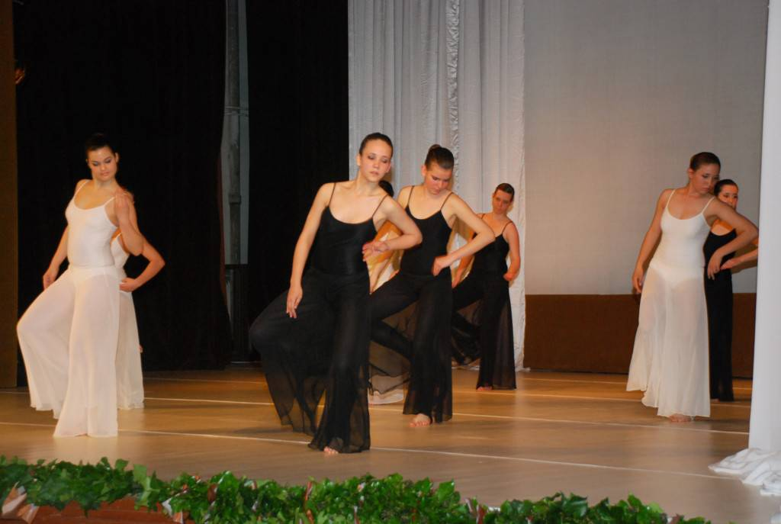 | 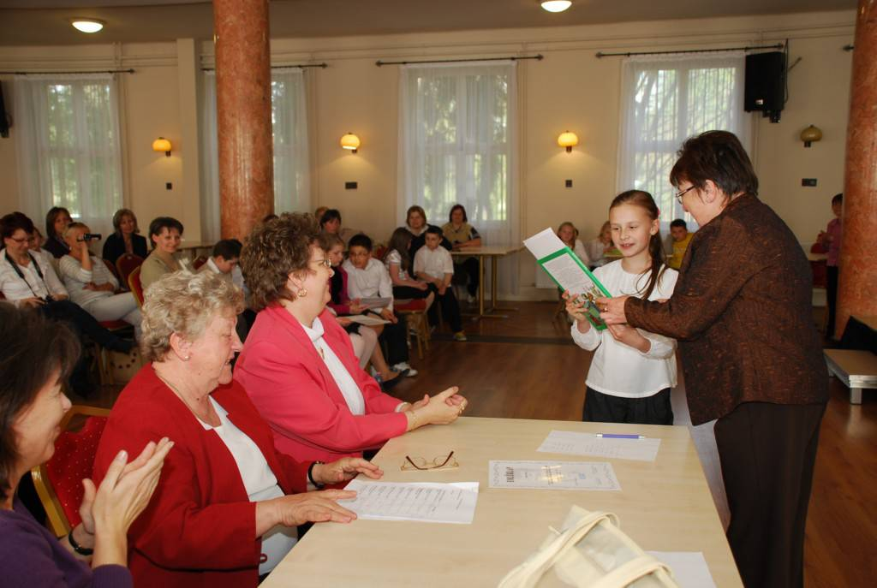
20 éves a Modern Táncműhely - Gála | Városi szavalóverseny - 2012.
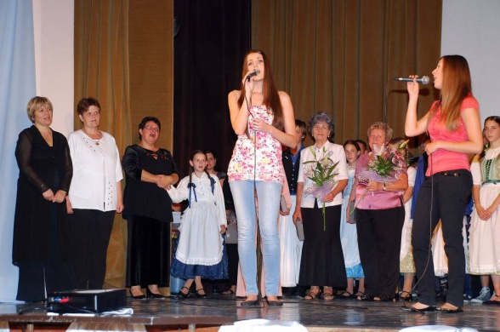 | 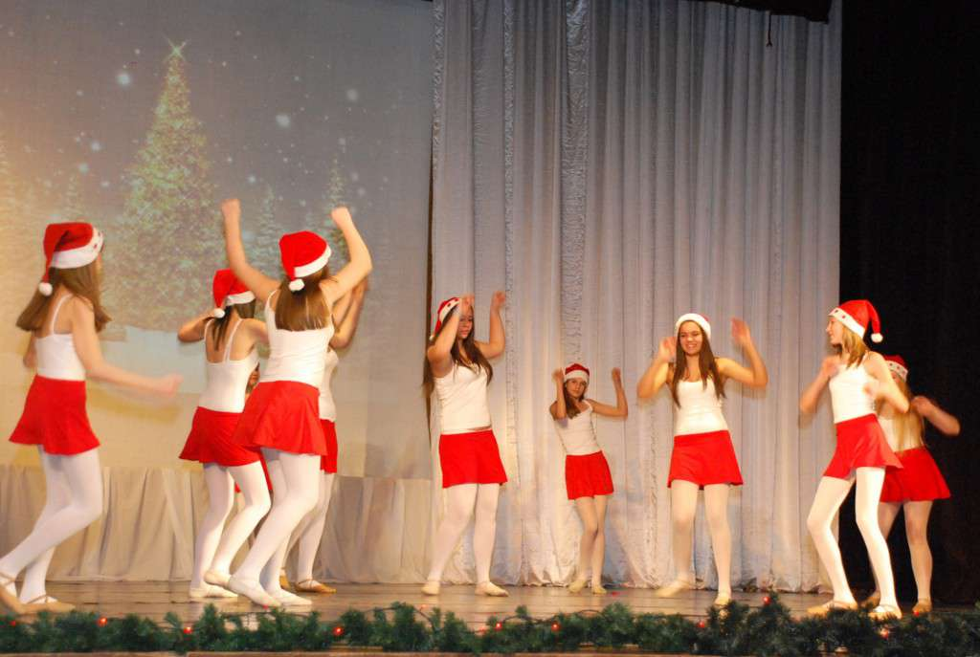
50 éves a Martfű Városi Művelődési Központ és Könyvtár | Adventi Gála – 2012.
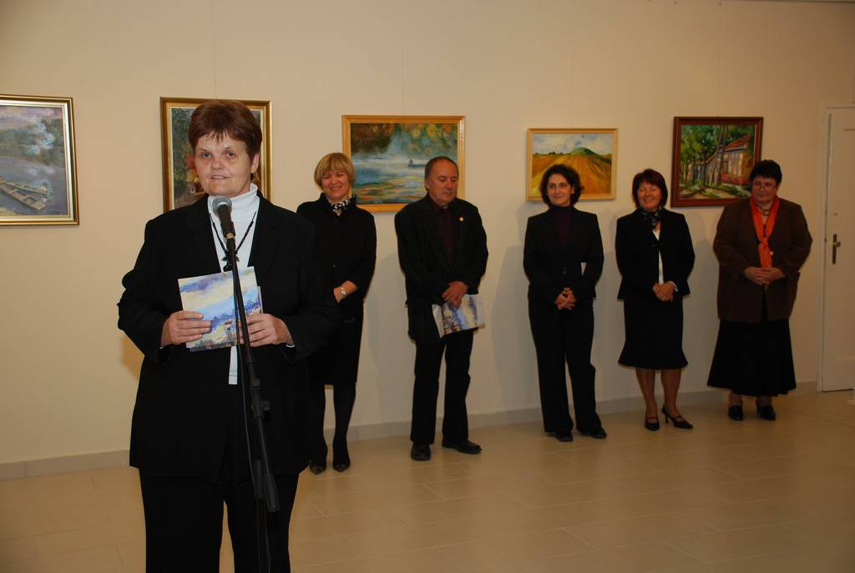 | 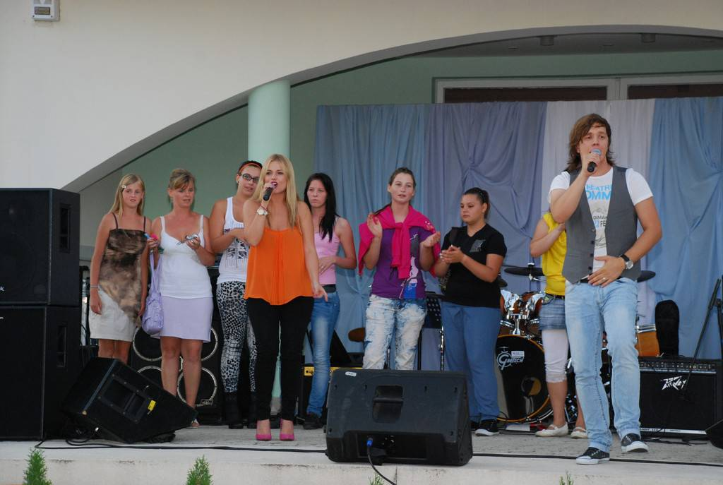
Amator Artium kiállításmegnyitó – 2011. | Augusztus 20 – 2011.
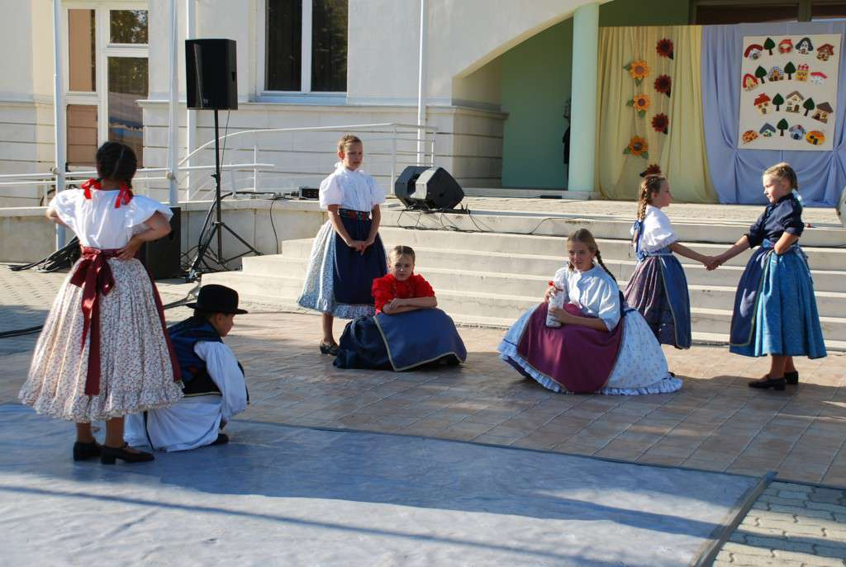 | 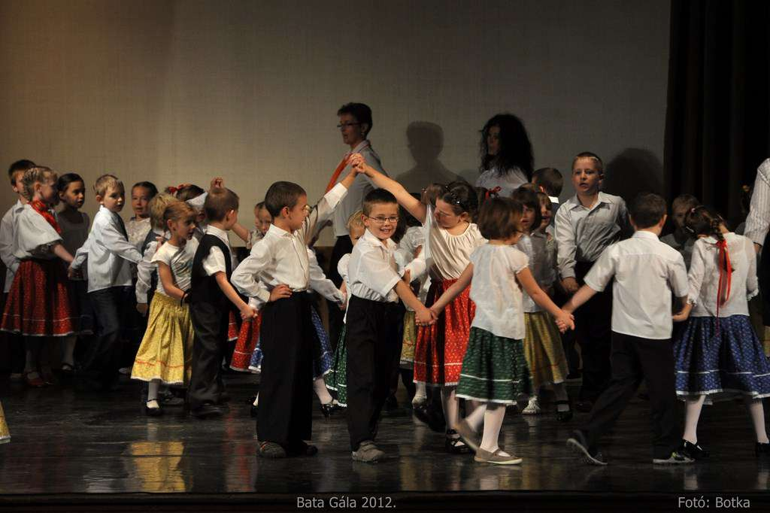
Augusztus 20 – 2012. | Bata Gála – 2012.
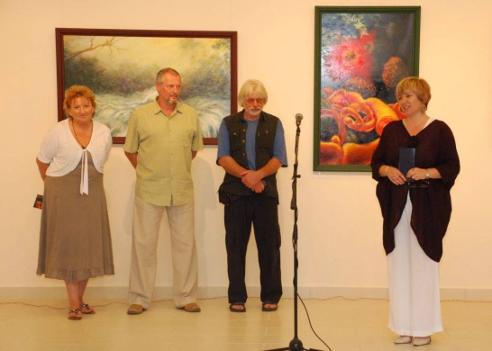 | 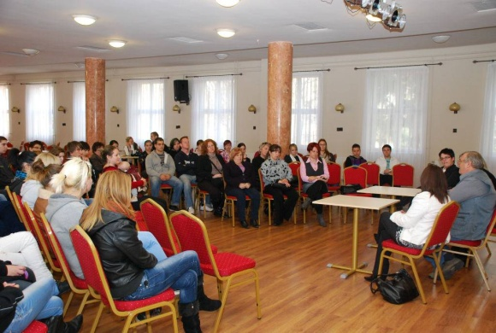
Deák Endre kiállításmegnyitó – 2011. | Dokumentumfilm szemle – 2011.
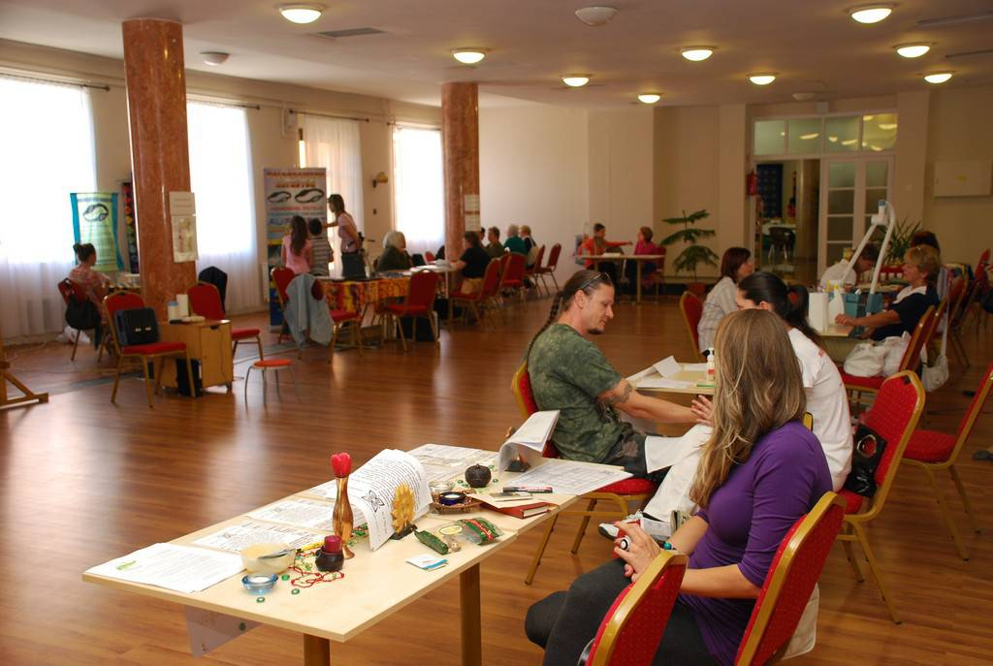 | 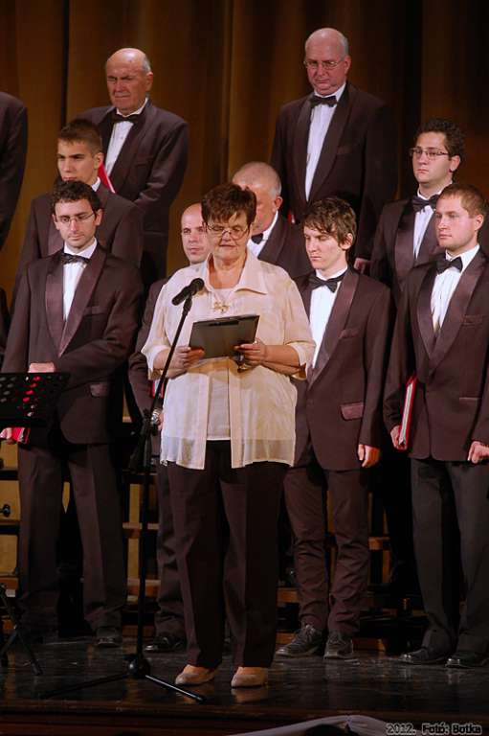
Egészségmegőrző Nap – 2011. | Felnőtt énekkari találkozó – 2012.
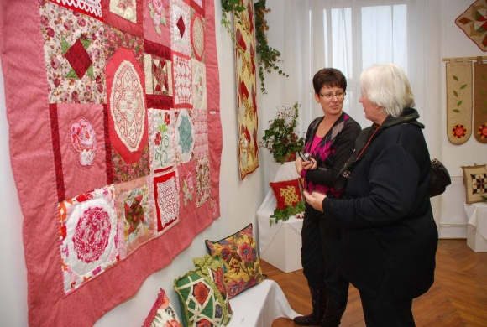 | 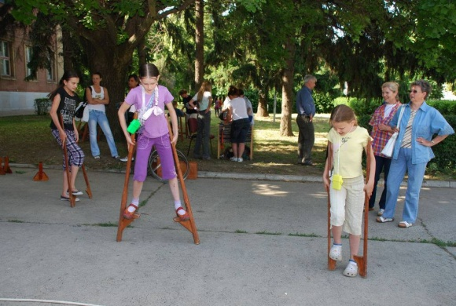
Foltvarró klub kiállítás - 2011. | Gyermeknap - 2011.
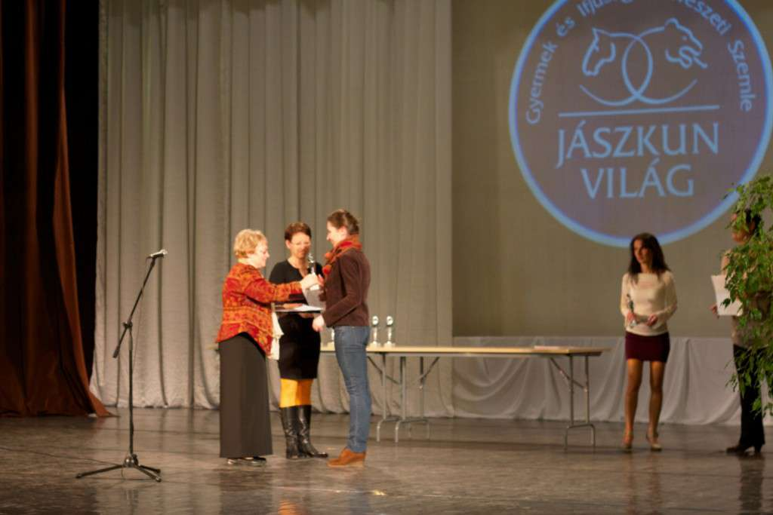 | 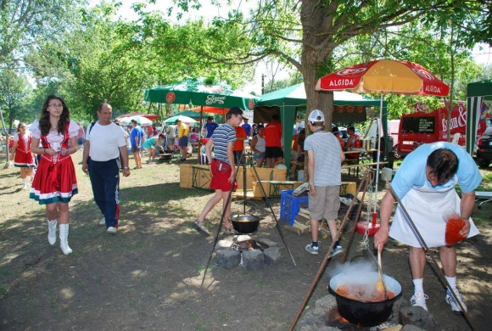
Jászkun Világ Művészeti Szemle - 2012. | Majális – 2012.
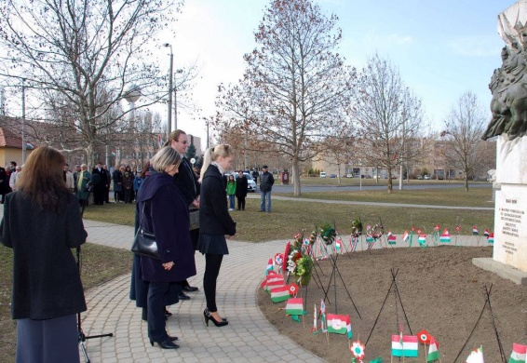 | 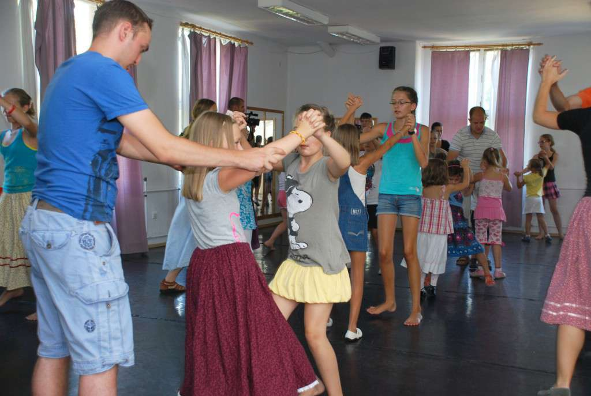
Március 15-i ünnepség - 2012. | Nevesincs tánctábor - 2012.
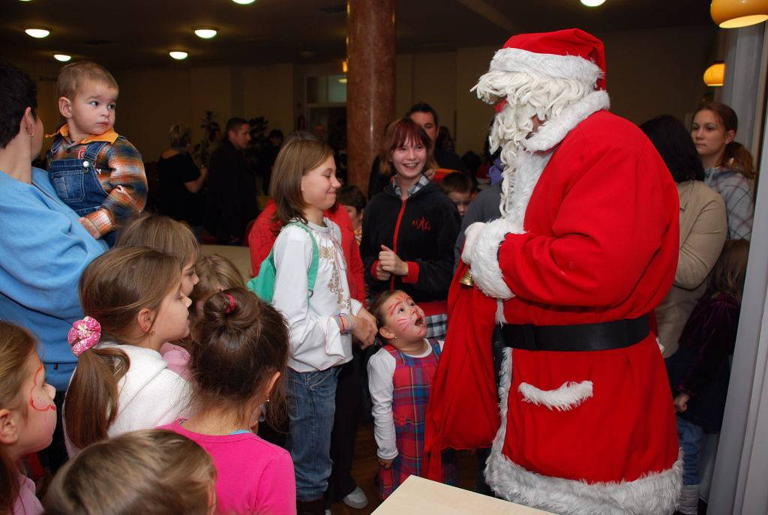 | 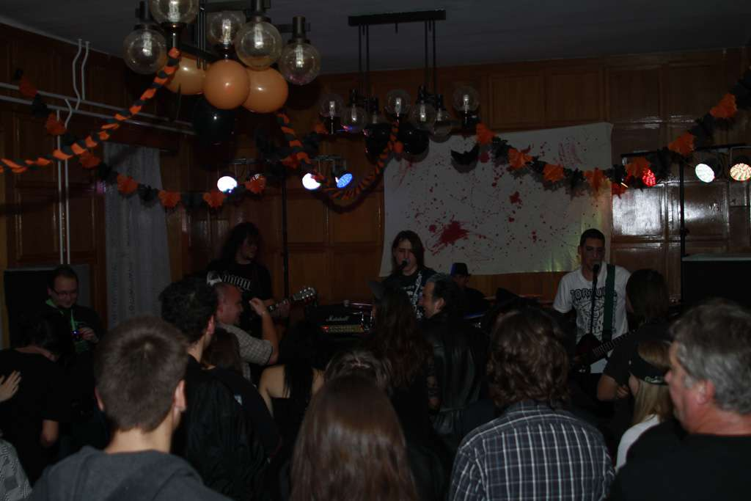
Városi Mikulás ünnepség – 2011. | Rock Party – 2012.
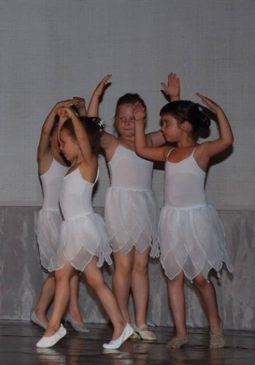 | 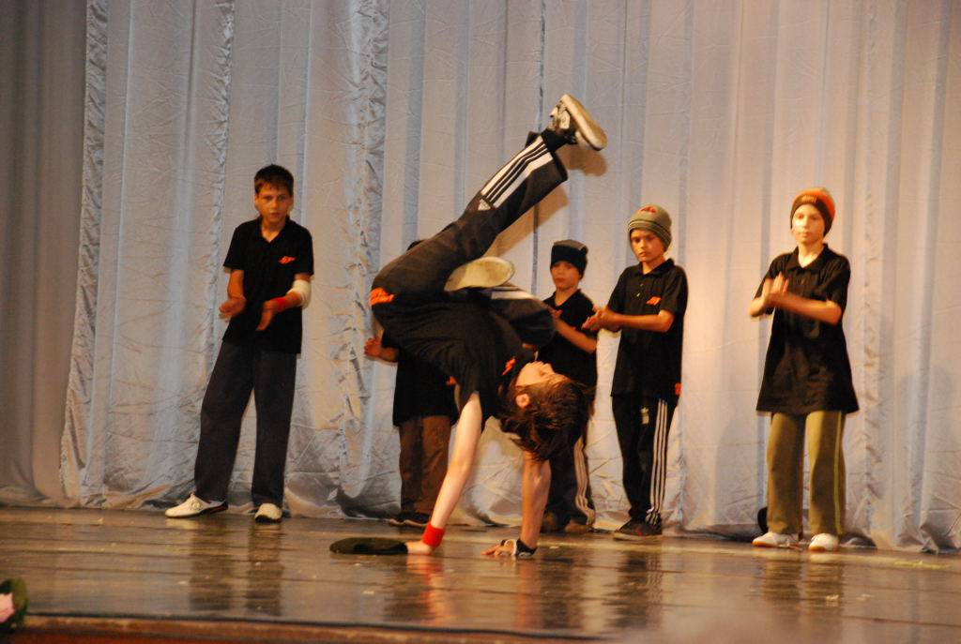
Táncgála - 2011. | Táncgála – 2012.
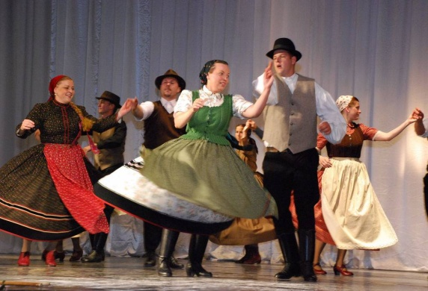 | 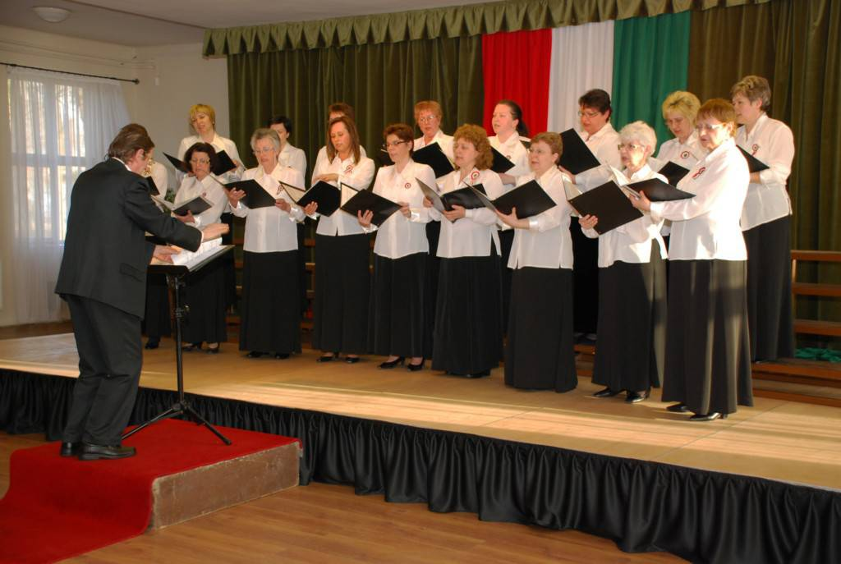
Táncgála – 2012. | Ünnepi kórushangverseny – 2012.

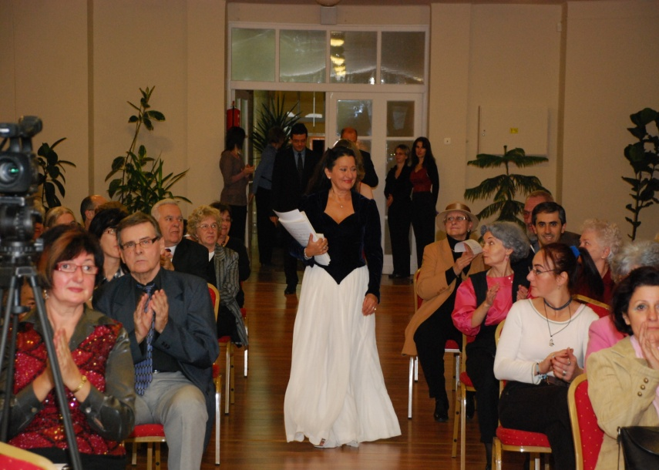
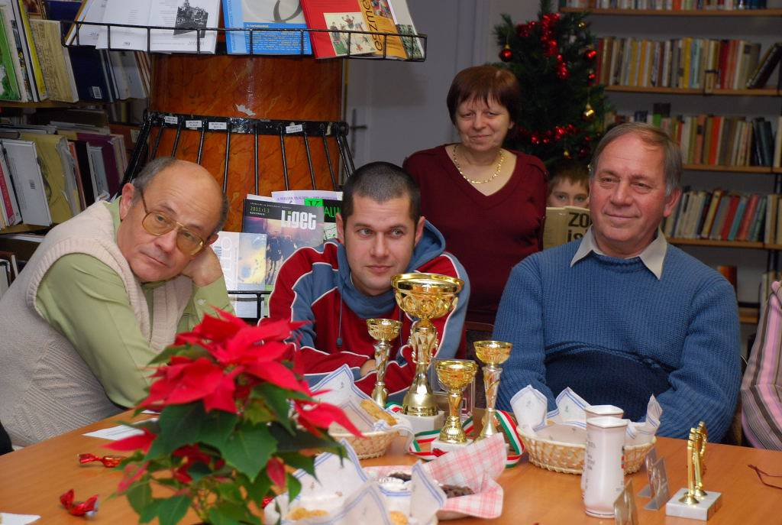
Rejtvényfejtők kupáikkal (2011) Az Olvasókör vendége, Tokodi Ilona (2011)

„Digitális Éden gyermekei” (2011) Babák, mamák a könyvtárban (2010)
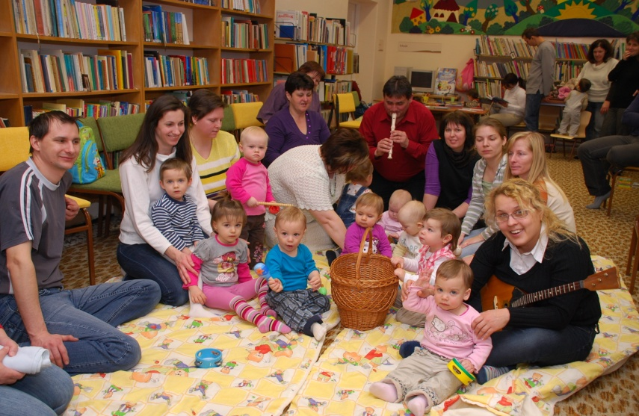
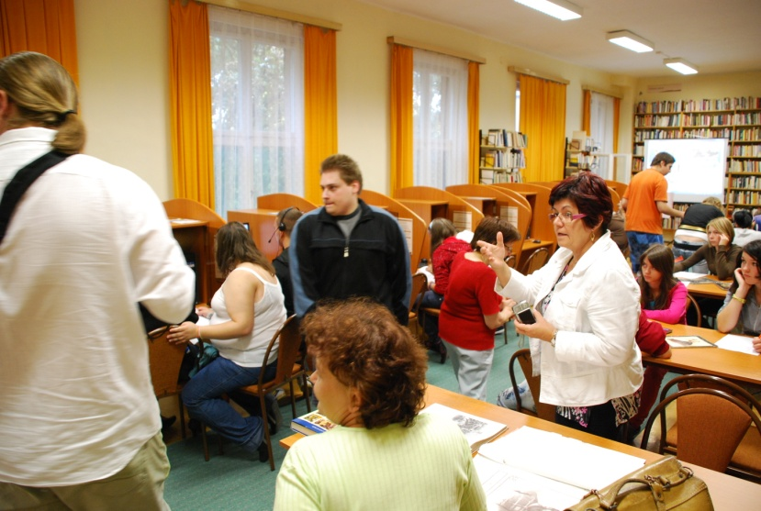

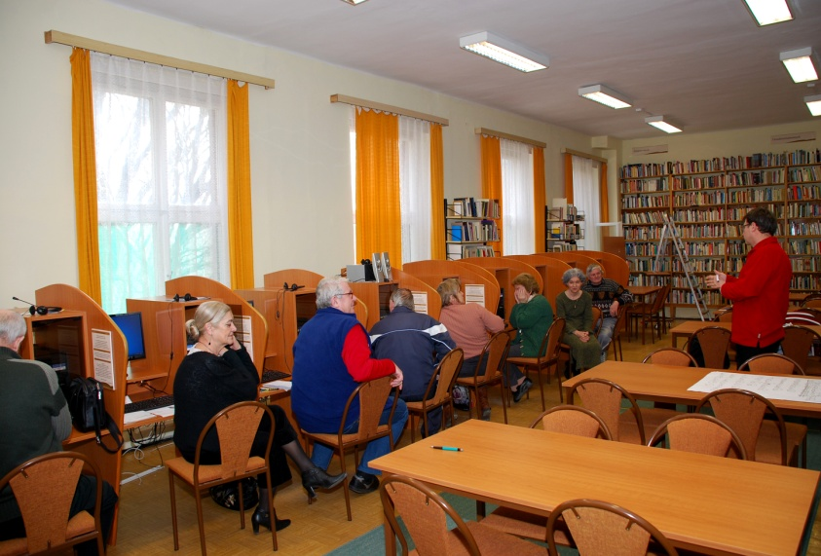
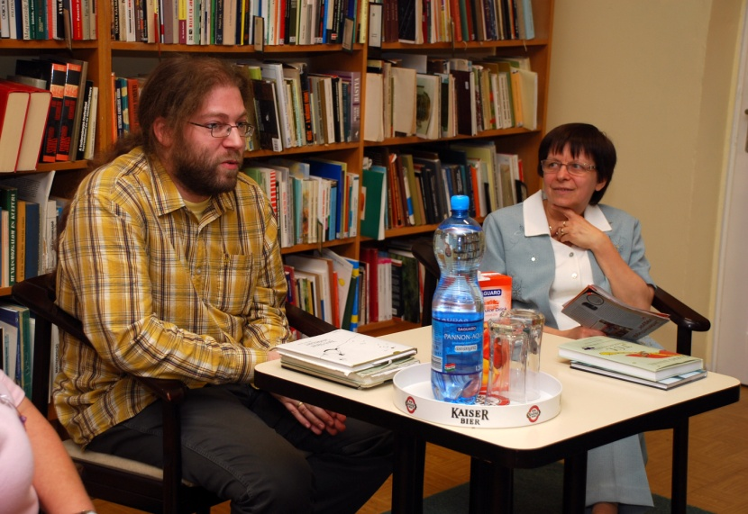
Vendégünk Varró Dani (2009) „Nagyinet” (2010)

Alkotó olvasótábor (2011) Könyves vasárnap (2010)
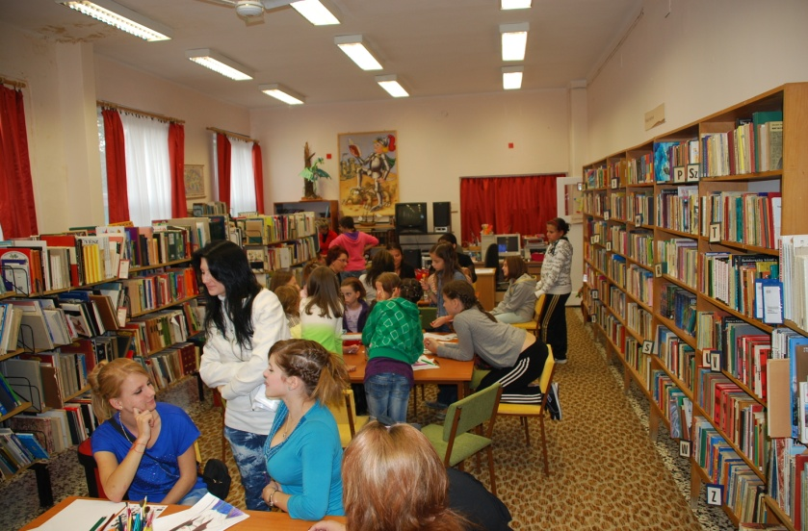
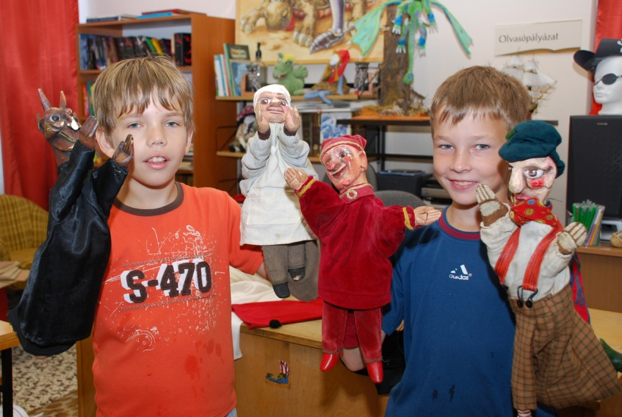

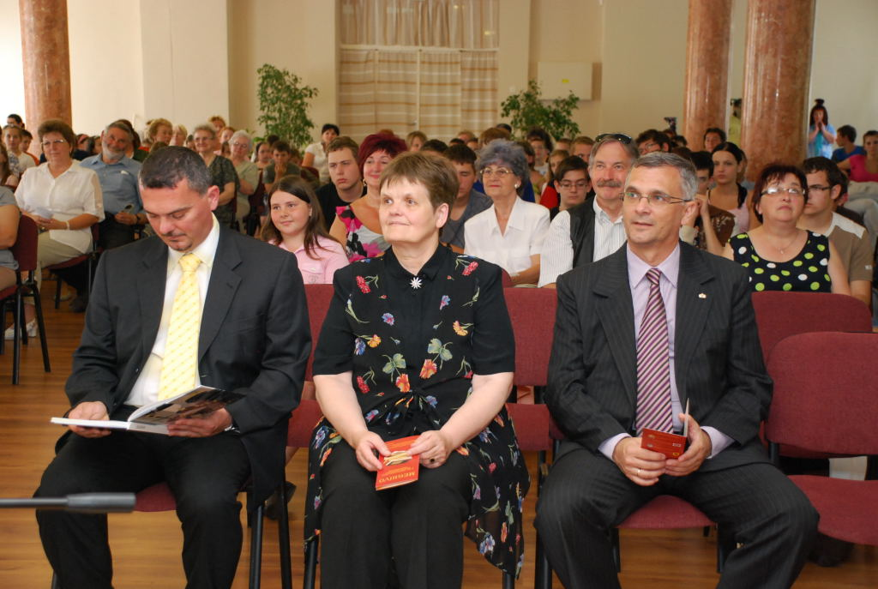
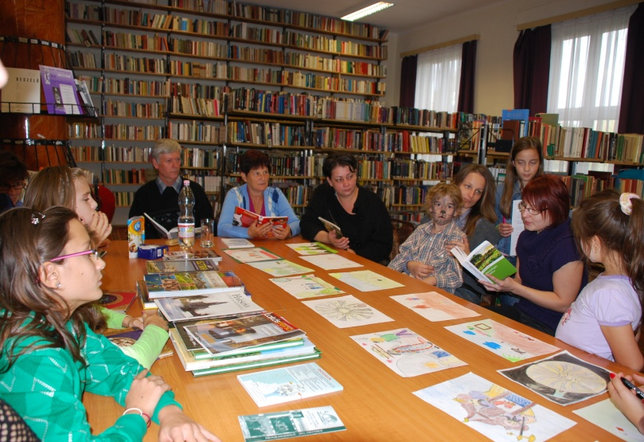
Könyves vasárnap (2011) Ünnepi Könyvhét megyei megnyitója

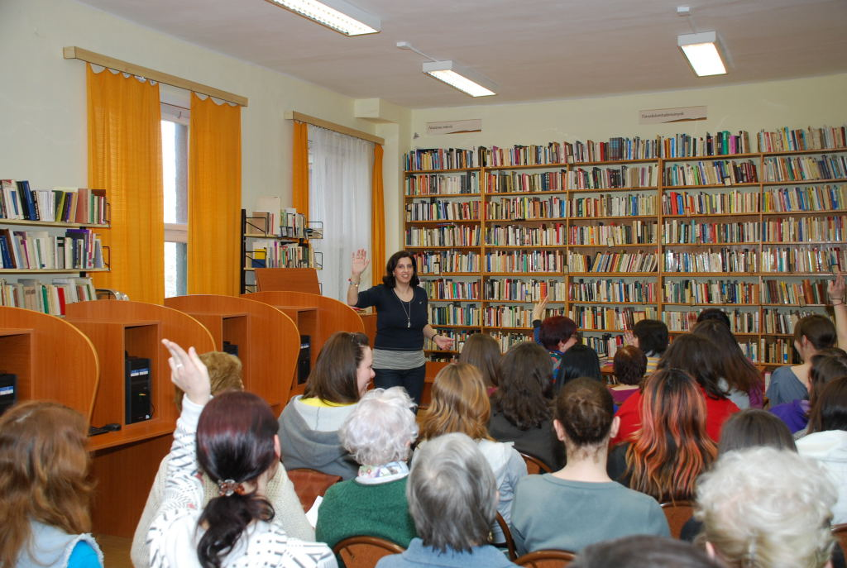
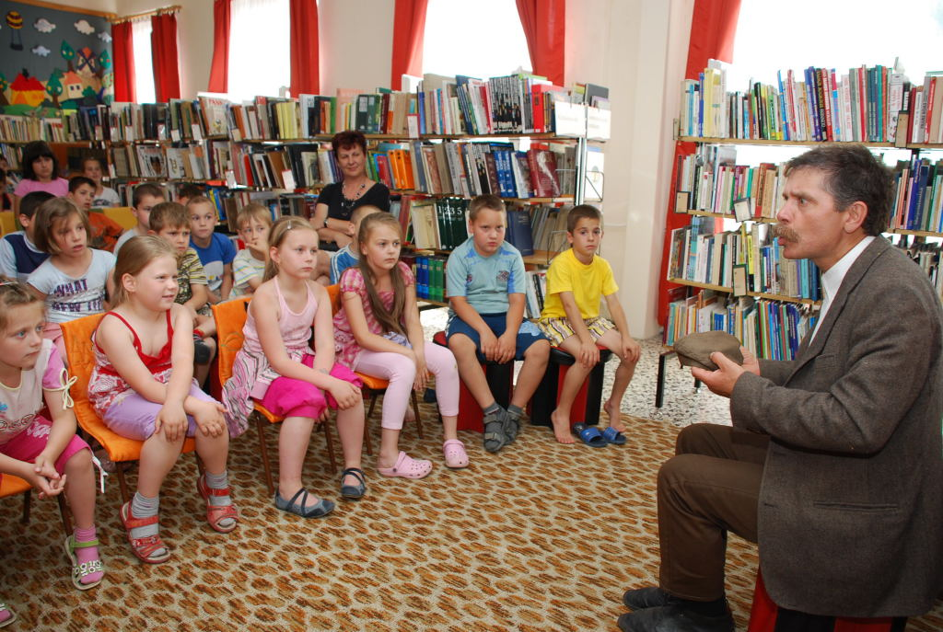
Bosnyák Viktória- Író-olvasó találkozó Mesehallgatás 2011

